MỤC LỤC
CHƯƠNG I: MỞ ĐẦU 8
1.1 Giới thiệu chung 8
1.2 Căn cứ pháp lý để xây dựng chương trình: 8
CHƯƠNG II 9
2.1. Vị trí quan trắc 9
2.1.1. Phạm vi thực hiện 9
2.1.2. Kế hoạch thực hiện 9
2.1.3. Tần suất quan trắc: 9
2.2. Danh mục các thông số quan trắc theo tháng 9
2.3. Danh mục thiết bị quan trắc và thiết bị phòng thí nghiệm 9
2.4. Phương pháp lấy mẫu và bảo quản mẫu 10
2.5. Phương pháp phân tích mẫu 10
2.6. Mô tả địa điểm lấy mẫu 12
2.7. Điều kiện lấy mẫu 17
2.8. Tiêu chuẩn so sánh 19
2.9. Công tác QA/QC trong quan trắc 19
2.9.1. QA/QC trong lập kế hoạch quan trắc 19
2.9.2. QA/QC trong công tác chuẩn bị 19
2.9.3. QA/QC tại hiện trường 19
2.9.4. QA/QC trong phòng thí nghiệm 20
CHƯƠNG III: NHẬN XÉT VÀ ĐÁNH GIÁ KẾT QUẢ QUAN TRẮC 22
3.1. Sông Sài Gòn 22
3.1.1. Các điểm quan trắc trên các đoạn sông Sài Gòn: 22
3.1.2. Rạch đổ ra khu vực thượng lưu Sông Sài Gòn: 26
3.1.3. Rạch đổ ra khu vực trung lưu sông Sài Gòn 30
3.1.4. Rạch đổ ra khu vực hạ lưu sông Sài Gòn 35
3.2. Sông Đồng Nai: 36
3.2.1. Các điểm quan trắc trên các đoạn sông Đồng Nai: 37
3.2.2. Các rạch đổ ra khu vực thượng lưu sông Đồng Nai: 40
3.2.3. Các rạch đổ ra khu vực trung lưu sông Đồng Nai: 42
3.2.3. Các rạch đổ ra khu vực hạ lưu sông Đồng Nai: 46
3.3. Sông Thị Tính: 48
3.4. Sông Bé và kênh thủy lợi đổ vào sông Bé: 52
3.5. Đánh giá chỉ số chất lượng nước: 54
CHƯƠNG IV: NHẬN XÉT VÀ ĐÁNH GIÁ KẾT QUẢ THỰC HIỆN QA/QC 59
4.1. Kết quả QA/QC hiện trường: 59
4.2. Kết quả QA/QC phòng thí nghiệm: 60
CHƯƠNG V: KẾT LUẬN VÀ KIẾN NGHỊ 61
5.1. Kết luận 61
5.1.1. Sông Sài Gòn và các rạch đổ vào sông Sài Gòn: 62
5.1.2. Sông Đồng Nai và rạch đổ vào sông Đồng Nai:: 62
5.1.3. Sông Thị Tính và các rạch đổ vào sông Thị Tính: 62
5.1.4. Sông Bé: 62
5.2. Kiến nghị 63
Phụ lục.........................................................................................................................64

DANH MỤC TỪ VIẾT TẮT

BTNMT : Bộ Tài nguyên và Môi trường
HTMT : Hiện trạng môi trường
TCVN : Tiêu chuẩn Việt Nam
TP TDM : Thành phố Thủ Dầu Một
QCVN : Quy chuẩn Việt Nam
WQI : Chỉ số chất lượng nước
WQI thông số : Chỉ số chất lượng nước tính toán cho mỗi thông số
RPD : Phần trăm sai khác tương đối của mẫu lặp
LD1 : Kết quả phân tích lần thứ nhất
LD2 : Kết quả phân tích lần thứ hai

DANH MỤC BẢNG

Bảng 1: Danh mục các thông số quan trắc 7
Bảng 2: Danh mục về thiết bị quan trắc 7
Bảng 3: Phương pháp lấy mẫu và bảo quản 8
Bảng 4: Phương pháp phân tích mẫu 8
Bảng 5: Danh mục điểm quan trắc và ký hiệu mẫu 10
Bảng 6: Điều kiện lấy mẫu 16
Bảng 7: Hàm lượng N-NH₃ trên các đoạn sông Sài Gòn 20
Bảng 8: Hàm lượng COD trên các đoạn sông Sài Gòn 22
Bảng 9: Hàm lượng N-NH₃ trên các rạch đổ ra khu vực thượng lưu sông Sài Gòn 23
Bảng 10: Hàm lượng COD trên các rạch đổ ra khu vực thượng lưu sông Sài Gòn 25
Bảng 11: Hàm lượng N-NH₃ trên các rạch đổ ra khu vực trung lưu sông Sài Gòn 27
Bảng 12: Hàm lượng COD trên các rạch đổ ra khu vực trung lưu sông Sài Gòn 28
Bảng 13: Hàm lượng N-NH₃ trên các rạch đổ ra khu vực hạ lưu sông Sài Gòn 29
Bảng 14: Hàm lượng COD trên các rạch đổ ra khu vực hạ lưu sông Sài Gòn 31
Bảng 15: Hàm lượng N-NH₃ trên các đoạn sông Đồng Nai 33
Bảng 16: Hàm lượng COD trên các đoạn sông Đồng Nai 35
Bảng 17: Hàm lượng N-NH₃ trên các rạch đổ ra khu vực thượng lưu S.Đồng Nai 36
Bảng 18: Hàm lượng COD trên các rạch đổ ra khu vực thượng lưu S. Đồng Nai 38
Bảng 19: Hàm lượng N-NH₃ trên các rạch đổ ra khu vực trung lưu S. Đồng Nai 39
Bảng 20: Hàm lượng COD trên các rạch đổ ra khu vực trung lưu sông Đồng Nai 40
Bảng 21: Hàm lượng N-NH₃ trên các rạch đổ ra khu vực hạ lưu sông Đồng Nai 42
Bảng 22: Hàm lượng COD trên các rạch đổ ra khu vực hạ lưu sông Đồng Nai 44
Bảng 23: Hàm lượng N-NH₃ trên sông Thị Tính 46
Bảng 24: Hàm lượng COD trên sông Thị Tính 47
Bảng 25: Hàm lượng N-NH₃ trên sông Bé và kênh thủy lợi năm 2017 48
Bảng 26: Hàm lượng COD trên sông Bé và kênh thủy lợi năm 2017 50
Bảng 27: Giá trị WQI tương ứng với mức đánh giá chất lượng nước 52
Bảng 28: Kết quả thực hiện QC hiện trường - tháng 05 năm 2018 66

DANH MỤC BIỂU ĐỒ

Biểu đồ 1: Diễn biến mức độ ô nhiễm Amoni trên các đoạn sông Sài Gòn 21
Biểu đồ 2: Diễn biến mức độ ô nhiễm COD trên các đoạn sông Sài Gòn 23
Biểu đồ 3: Diễn biến N-NH₃ trên các rạch đổ ra khu vực thượng lưu sông Sài Gòn 25
Biểu đồ 4: Diễn biến COD trên các rạch đổ ra khu vực thượng lưu sông Sài Gòn 27
Biểu đồ 5: Diễn biến N-NH₃ trên các rạch đổ ra khu vực trung lưu sông Sài Gòn 30
Biểu đồ 6: Diễn biến COD trên các rạch đổ ra khu vực trung lưu sông Sài Gòn 32
Biểu đồ 7: Diễn biến N-NH₃ trên các rạch đổ ra khu vực hạ lưu sông Sài Gòn 34
Biểu đồ 8: Diễn biến COD trên các rạch đổ ra khu vực hạ lưu sông Sài Gòn 36
Biểu đồ 9: Diễn biến N-NH₃ trên các đoạn sông Đồng Nai 39
Biểu đồ 10: Diễn biến COD trên các đoạn sông Đồng Nai 41
Biểu đồ 11: Diễn biến N-NH₃ trên các rạch đổ ra khu vực thượng lưu sông Đồng Nai 43
Biểu đồ 12: Diễn biến COD trên các rạch đổ ra khu vực thượng lưu sông Đồng Nai 44
Biểu đồ 13: Diễn biến N-NH₃ trên các rạch đổ ra khu vực trung lưu sông Đồng Nai 46
Biểu đồ 14: Diễn biến COD trên các rạch đổ ra khu vực trung lưu sông Đồng Nai 48
Biểu đồ 15: Diễn biến N-NH₃ trên các rạch đổ ra khu vực hạ lưu sông Đồng Nai 51
Biểu đồ 16: Diễn biến COD trên các rạch đổ ra khu vực hạ lưu sông Đồng Nai 53
Biểu đồ 17: Diễn biến mức độ ô nhiễm N-NH₃ trên sông Thị Tính 55
Biểu đồ 18: Diễn biến mức độ ô nhiễm COD trên sông Thị Tính 57
Biểu đồ 19: Diễn biến mức độ ô nhiễm N-NH₃ trên sông Bé và kênh thủy lợi 59
Biểu đồ 20: Diễn biến mức độ ô nhiễm COD trên sông Bé và kênh thủy lợi 61

CHƯƠNG I: MỞ ĐẦU
1.1 Giới thiệu chung:
Thực hiện Quyết định số 918/2012/QĐ-UBND ngày 06 tháng 04 năm 2012 của Uỷ ban nhân dân tỉnh Bình Dương về việc phê duyệt Quy hoạch mạng lưới quan trắc tài nguyên và môi trường tỉnh Bình Dương đến năm 2020. Trung tâm Quan trắc - Kỹ thuật Tài nguyên và Môi trường thực hiện chương trình quan trắc trong năm 2018 với 34 điểm quan trắc nước mặt trên toàn tỉnh với các mục đích sau:
- Đánh giá hiện trạng, xem xét diễn biến xu hướng chất lượng môi trường nước mặt giúp các nhà lãnh đạo, nhà quản lý đưa ra những quyết sách đúng và kịp thời.
- Cung cấp số liệu, thông tin có độ tin cậy và có hệ thống về chất lượng môi trường phục vụ cho công tác quản lý môi trường, làm cơ sở xây dựng các kế hoạch bảo vệ môi trường và tài nguyên nhằm phát triển bền vững.
- Theo dõi hiện trạng và xu hướng diễn biến chất lượng nguồn nước mặt trên các sông, rạch, các chi lưu của hệ thống sông Đồng Nai - Sài Gòn chảy qua địa phận tỉnh Bình Dương.
1.2 Căn cứ pháp lý để xây dựng chương trình:
- Luật Bảo vệ Môi trường năm 2014.
- Quyết định số: 90/2016/QĐ-TTg ngày 12/01/2016 của Thủ tướng chính phủ về việc phê duyệt Quy họach mạng lưới quan trắc tài nguyên và môi trường quốc gia giai đoạn 2016-2025, tầm nhìn đến năm 2030.
- Thông tư 23/2013/TT-BKHCN ngày 15 tháng 11 năm 2013 của Bộ Khoa học và Công nghệ quy định về đo lường đối với phương tiện đo nhóm 2.
- Thông tư số: 43/2015/TT-BTNMT ngày 29/9/2015 của Bộ Tài nguyên và Môi trường về báo cáo hiện trạng môi trường, bộ chỉ thị môi trường và quản lý số liệu quan trắc môi trường.
- Thông tư 24/2017/TT-BTNMT ngày 15/01/2017 của Bộ Tài nguyên và Môi trường quy định kỹ thuật quan trắc môi trường.
- Quyết định số: 918/QĐ-UBND ngày 06/04/2012 về việc phê duyệt Quy hoạch mạng lưới quan trắc tài nguyên và môi trường tỉnh Bình Dương đến năm 2020.
CHƯƠNG II:
GIỚI THIỆU CHƯƠNG TRÌNH QUAN TRẮC
2.1. Vị trí quan trắc
2.1.1. Phạm vi thực hiện
- Khu vực tỉnh Bình Dương
2.1.2. Kế hoạch thực hiện
Kế hoạch quan trắc nước mặt năm 2018 được lập trước ngày 22 hàng tháng và được phê duyệt trong một tuần trước khi thực hiện.
2.1.3. Tần suất quan trắc:
Tần suất 12 tháng/năm hay định kỳ 1 lần/tháng
2.2. Danh mục các thông số quan trắc theo tháng
Bảng 1: Danh mục các thông số quan trắc
Stt | Nhóm thông số | Thông số
1 | Nhóm thông số đo nhanh tại hiện trường | Nhiệt độ, pH, Độ đục, Độ dẫn điện, TDS, Muối, DO
2 | Nhóm thông số phân tích trong phòng thí nghiệm | BOD₅, COD, SS, NH₃-N, NO₃-N,NO₂-N, Coliform, Dầu tổng, Cl⁻, Fe, PO₄³⁻, F⁻ và Các Kim loại nặng (Hg, As, Cu, Zn, Cr⁺³, Cr⁺⁶, Ni, Pb, Cd)
2.3. Danh mục thiết bị quan trắc và thiết bị phòng thí nghiệm
Bảng 2: Danh mục về thiết bị quan trắc
Stt | Tên thiết bị | Model thiết bị | Hãng sản xuất | Tần suất hiệu chuẩn và kiểm định
I | THIẾT BỊ QUAN TRẮC HIỆN TRƯỜNG
1 | Máy đo nhanh hiện trường TOA 22A | TOA 22A | Mỹ | 1 lần/năm và  trước khi đo
2 | Máy đo độ dẫn điện, TDS, độ muối | TDS | Mỹ | 1 lần/năm và  trước khi đo
3 | Thiết bị lấy mẫu nước phương ngang WildCo | - | Mỹ | -
II | THIẾT BỊ PHÒNG THỬ NGHIỆM
1 | Máy quang phổ DR 5000 | HACH | Mỹ | 1 lần/năm
2 | Tù sấy member | TS4 | Đức | 1 lần/năm
3 | Tủ ủ BOD 300 lít | Shellab | Mỹ | 1 lần/năm
4 | Tủ bảo quản mẫu 800 lít | Alaska | Mỹ | 1 lần/năm
5 | Máy lọc nước RO | RO | Mỹ | 1 lần/năm
6 | Máy đo độ đục 2100N | HACH | Mỹ | 1 lần/năm
7 | Máy đo pH để bàn | HANA | Mỹ | 1 lần/năm
8 | Máy đo oxy hòa tan | HQ40D | Mỹ | 1 lần/năm
9 | Bộ lọc cặn SS | Đức | Mỹ | 1 lần/năm
10 | Cân phân tích | Sartorius | Đức | 1 lần/năm
11 | Máy phân tích dầu trong nước | Horiba | Nhật | 1 lần/năm
12 | Hệ thống Quang phổ hấp thu nguyên tử AA400 | AAS | Mỹ | 1 lần/năm
2.4. Phương pháp lấy mẫu và bảo quản mẫu
Bảng 3: Phương pháp lấy mẫu và bảo quản
Thành phần | Phương pháp lấy mẫu và bảo quản mẫu
Thành phần môi trường nước | - TCVN 6663-1:2011: Chất lượng nước -Hướng dẫn kỹ thuật lấy mẫu.  - TCVN 6663-3:2008: Chất lượng nước -Hướng dẫn bảo quản và xử lý mẫu.  - TCVN 6663-6:2008: Hướng dẫn lấy mẫu nước ở sông, suối.  - TCVN 6663-14: 2000: Chất lượng nước - hướng dẫn đảm bảo chất lượng lấy mẫu và xử lý mẫu nước môi trường.  - Ngoài ra còn áp dụng các quy định của hệ thống quản lý chất lượng theo TCVN ISO/IEC 17025:2005.
2.5. Phương pháp phân tích mẫu
Bảng 4: Phương pháp phân tích mẫu
Stt | Tên thông số | Thiết bị/ Phương pháp phân tích | Giới hạn phát hiện/Độ chính xác
1 | Nhiệt độ (⁰C) | Máy TOA 22A | 0 - 50ºC
2 | Xác định Ph | Máy TOA 22A | 0 - 14
3 | Xác định chỉ số oxy hòa tan (DO) (mg/L) | Máy TOA 22A | 0 - 20
4 | Độ dẫn điện EC (µs/cm) | Máy TOA 22A | 0 - 199,9 mS
5 | Xác định tổng chất rắn hoà tan (TDS) (mg/L) | Máy TDS ADWA 332 | 0 - 19900 mg/L
6 | Xác định hàm lượng Natri Clorua (NaCl) (%) | Máy TOA 22A | 0 - 4%
7 | Xác định độ đục (NTU) | Máy TOA 22A | 0 - 800 NTU
8 | Xác định hàm lượng Nitrate  (NO₃ – N) (mg/L) | TCVN 7323-2  -2004 | 0,06 mg/L
9 | Xác định hàm lượng Nitrite (NO₂ – N) (mg/L) | TCVN 6178-96 | 0,001 mg/L
10 | Xác định hàm lượng Nitơ Amoni (NH₃-N) (mg/L) | TCVN 5988-95 | 0,1 mg/L
11 | Xác định hàm lượng chất rắn lơ lửng (SS) (mg/L) | TCVN 6625-2000 | 2 mg/L
12 | Xác định nhu cầu oxy hóa học (COD) (mgO₂/L) | TCVN 6491-99  HACH 8000-98 | 10 mg/L  3 mg/L
13 | Xác định nhu cầu oxy sinh hóa sau 5 ngày (BOD₅) (mgO₂/L) | TCVN 6001-1-2008 | 3 mg/L
14 | Coliform (MPN/100mL) | TCVN 6187-2-1996 | 3 MPN/100mL
15 | Xác định hàm lượng Clorua (Cl⁻) (mg/L) | TCVN 6194-96 | 5 mg/L
16 | Xác định hàm lượng sắt tổng  (Tổng Fe) (mg/L) | TCVN 6177-96 | 0,01 mg/L
17 | Xác định hàm lượng Phosphate  (PO₄³⁻) ( tính theo P) (mg/L) | SMEWW 4500 PO₄³⁻ (E)-2012 | 0,01 mg/L
18 | Xác định hàm lượng Florua (F⁻) (mg/L) | HACH 8029-98 | 0,02 mg/L
19 | Xác định hàm lượng Thủy ngân (Hg) (mg/L) | TCVN 7877-2008 | 0,00024 mg/L
20 | Xác định hàm lượng Asen (As) (mg/L) | TCVN 6626-2008 | 0,00025 mg/L
21 | Xác định hàm lượng Đồng (Cu) (mg/L) | TCVN 6193-96 | 0,03 mg/L
22 | Xác định hàm lượng Kẽm (Zn) (mg/L) | TCVN 6193-96 | 0,008 mg/L
23 | Xác định hàm lượng Crôm III (Cr3+) (mg/L) | TCVN 6222 - 2008  HACH 8023-98 | 0,10 mg/L
24 | Xác định hàm lượng Crôm VI (Cr⁶⁺) (mg/L) | HACH 8023-98 | 0,005 mg/L
25 | Xác định hàm lượng Niken (Ni) (mg/L) | TCVN 6193-96 | 0,08 mg/L
26 | Xác định hàm lượng Chì (Pb) (mg/L) | TCVN 6193-96 | 0,02 mg/L
27 | Xác định hàm lượng Cadimi (Cd) (mg/L) | TCVN 6193-96 | 0,005 mg/L
28 | Xác định hàm lượng dầu mỡ tổng (mg/L) | SMEWW 5520-B-2012 | 0,3 mg/L
2.6. Mô tả địa điểm lấy mẫu
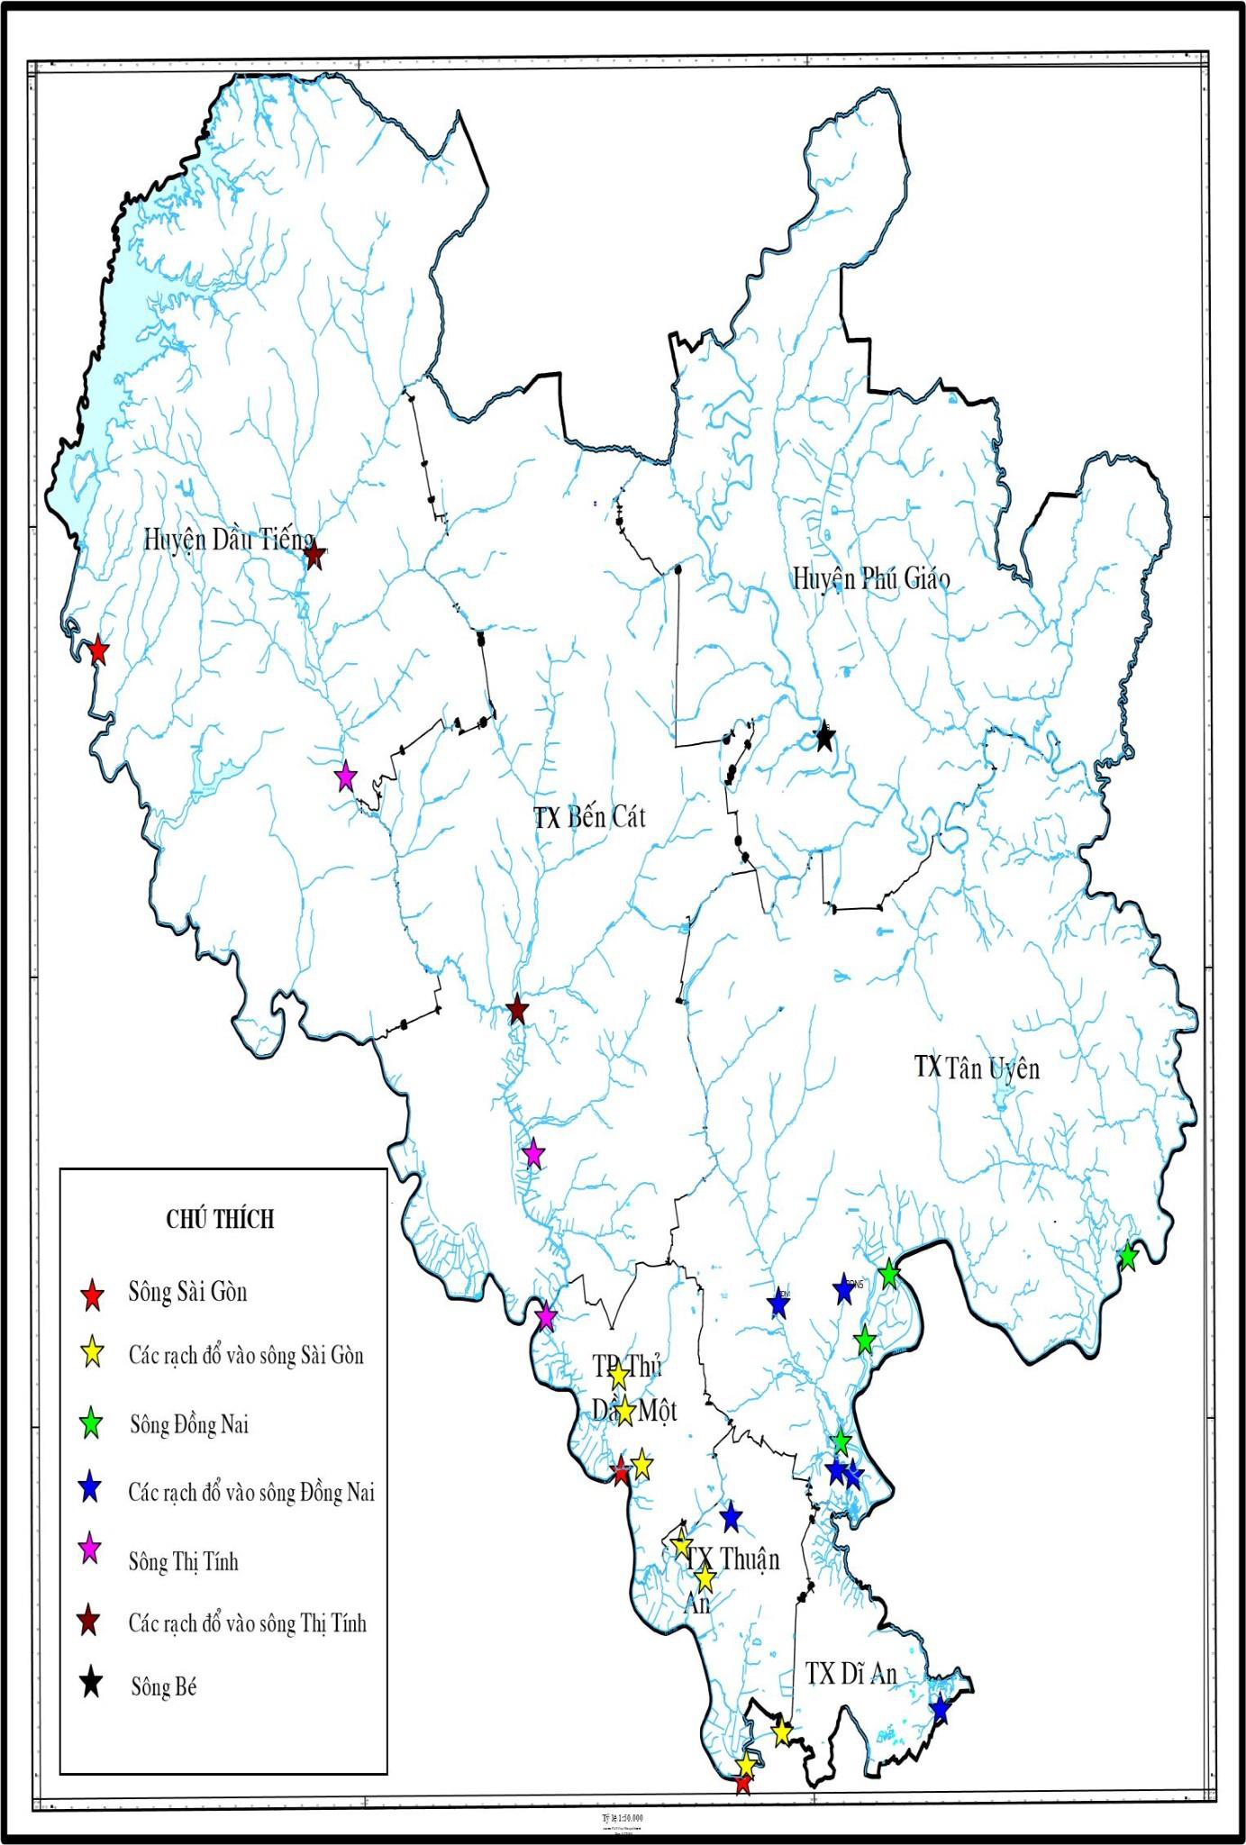
BẢN ĐỒ CHẤM ĐIỂM QUAN TRẮC
Bảng 5: Danh mục điểm quan trắc và ký hiệu mẫu
Stt | Tên điểm quan trắc | Vị trí lấy mẫu |  | Ký hiệu | Giới thiệu sơ lược
Stt | Tên điểm quan trắc | Vĩ độ | Kinh độ | Ký hiệu | Giới thiệu sơ lược
I | Trên Sông Sài Gòn và các rạch đổ ra sông Sài Gòn
1.1 | Trên Sông Sài Gòn
1 | Cách đập Dầu Tiếng 2 km | 11⁰17’17’’ | 106⁰21’15’’ | SG1 | Đánh giá chất lượng nước thượng nguồn sông Sài Gòn khu vực bắt đầu chảy qua địa phận tỉnh Bình Dương
2 | Họng thu nước nhà máy nước TDM | 10⁰58’55’’ | 106⁰38’36’’ | SG2 | Đánh giá chất lượng nguồn nước mặt cung cấp cho mục đích sinh hoạt trên địa bàn thị xã TDM
3 | Cách ngã 3 rạch Vĩnh Bình - Sông Sài Gòn 50m về phía hạ lưu | 10⁰52’01’’ | 106⁰42’48’’ | SG3 | Đánh giá chất lượng nước sông Sài Gòn bị tác động bởi nước thải từ các khu công nghiệp trên địa bàn thị xã Dĩ An, Thuận An và các cơ sở sản xuất trên địa bàn thành phố HCM
1.2 | Trên các rạch đổ ra sông Sài Gòn
4 | Rạch tại cầu Bà Sảng | 11⁰0’6,6’’ | 106⁰38’31’’ | RSG1 | Đánh giá chất lượng bị tác động bởi nước thải sinh hoạt của một phần thành phố mới Bình Dương và dân cư xung quanh
5 | Suối Giữa tại Cầu Suối Giữa | 11⁰00’6,3’’ | 106⁰38’54’’ | RSG2 | Đánh giá chất lượng nước bị tác động bởi nước thải sinh hoạt của thành phố mới Bình Dương, khu vực phía bắc TDM
6 | Rạch Ông Đành tại Cầu Ông Đành | 10⁰58’51’’ | 106⁰39’19’’ | RSG3 | Đánh giá chất lượng nước bị tác động bởi nước thải sinh hoạt của thị xã Thủ Dầu Một
7 | Suối Cát tại Cầu Trắng | 10⁰57’13’’ | 106⁰40’40’’ | RSG4 | Đánh giá chất lượng nước bị tác động bởi nước thải từ các khu đô thị, khu dân cư
8 | Suối Chòm Sao tại Cầu Bà Hai | 10⁰56’36’’ | 106⁰41’27’’ | RSG5 | Đánh giá chất lượng nước bị tác động bởi nước thải từ các KCN Việt Hương, các doanh nghiệp gốm sứ và nước thải sinh hoạt của khu dân cư
9 | Rạch Vĩnh Bình tại nhà hàng Dìn Ký | 10⁰52’8’’ | 106⁰42’56’’ | RSG6 | Đánh giá chất lượng nước rạch Vĩnh Bình bị tác động bởi nước thải từ các khu công nghiệp thuộc Bình Dương và một số cơ sở sản xuất thuộc thành phố Hồ Chí Minh
10 | Kênh Ba Bò tại cầu Kênh | 10⁰53’7’’ | 106⁰43’55’’ | RSG7 | Đánh giá mức độ ô nhiễm nước thải Khu công nghiệp Sóng Thần I, II, các cơ sở sản xuất ngoài khu công nghiệp và các khu dân cư vào kênh Ba Bò
11 | Kênh thoát nước An Tây tại cửa đổ vào sông Sài Gòn | 11⁰05’03’’ | 106⁰32’09’’ | RSG8 | Đánh giá mức độ ô nhiễm nước thải từ các Công ty, KCN và nước thải sinh hoạt của khu dân cư khu vực lân cận KCN Rạch Bắp
12 | Kênh thoát nước thải tại cầu ông Bố | 10⁰53’54’’ | 106⁰42’56’’ | RSG9 | Đánh giá mức độ ô nhiễm nước thải từ các Công ty, KCN và nước thải sinh hoạt của khu dân cư khu vực KCN Đồng An 1
13 | Kênh D tại cầu bắt qua kênh D | 10⁰53’45’’ | 106⁰43’11’’ | RSG10 | Đánh giá mức độ ô nhiễm nước thải từ các Công ty, KCN và nước thải sinh hoạt của khu dân cư khu vực KCN Đồng An 1
14 | Suối Đờn tại cầu Suối Đờn | 10⁰58’36’’ | 106⁰44’32’’ | RSG11 | Đánh giá chất lượng nước mặt bị tác động bởi nước thải của các công ty và khu dân cư ven kênh đổ ra sông Sài Gòn
II | Trên Sông Đồng Nai và các rạch đổ ra sông Đồng Nai
2.1 | Trên Sông Đồng Nai
15 | Cách ngã ba sông ĐN - SB 1 km | 11⁰63’31’’ | 106⁰55’31’’ | ĐN1 | Đánh giá chất lượng nước mặt tại hợp lưu của sông Đồng Nai và sông Bé
16 | Cầu mới bắc qua cù lao Bạch Đằng | 11⁰0’25,7’’ | 106⁰46’47’’ | ĐN2 | Đánh giá chất lượng nước mặt đầu vào cho nhà máy cấp nước Tân Hiệp
17 | Họng thu nước nhà máy nước Tân Hiệp | 11⁰3’9’’ | 106⁰43’2’’ | ĐN3 | Đánh giá chất lượng nước mặt bị tác động bởi hoạt động nuôi cá bè và hoạt động sản xuất của một số nhà máy
18 | Họng thu nước nhà máy nước Tân Ba | 10⁰58’33’’ | 106⁰46’18’’ | ĐN4 | Đánh giá chất lượng nước mặt đầu vào cho nhà máy cấp nước Tân Ba và khu vực hạ lưu sông Đồng Nai thuộc địa phận Bình Dương
2.2 | Trên các rạch đổ ra sông Đồng Nai
19 | Suối Cái tại Cầu Bến Sắn | 11⁰0’42’’ | 106⁰45’12’’ | RĐN1 | Đánh giá chất lượng nước mặt của hợp lưu của các suối Thợ Ụt, Ngọn Bà Tánh, Dung Gia, Vĩnh Lai, bị tác động bởi nước thải của khu công nghiệp Đồng An II, VSIP II, TP mới Bình Dương, khu dân cư VSIP
20 | Suối Bưng Cù tại Cầu Suối Nước | 10⁰58’57’’ | 106⁰45’31’’ | RĐN2 | Đánh giá chất lượng nước mặt bị tác động bởi nước thải từ CCN khu vực Thái Hòa, An Phú, các khu chợ, nhà ở tập thể công nhân, các khách sạn, nhà nghỉ
21 | Suối Ông Đông tại Cầu Tổng Bản | 10⁰59’51’’ | 106⁰46’09’’ | RĐN3 | Đánh giá chất lượng nước mặt bị tác động bởi nước thải từ KCN Nam Tân Uyên và các nhà máy ngoài KCN
22 | Suối Cái tại Cầu Bà Kiên | 10⁰58’49’’ | 106⁰46’19’’ | RĐN4 | Đánh giá chất lượng nước mặt bị tác động bởi nước của khu công nghiệp Đồng An II, VSIP II, TP mới Bình Dương, khu dân cư VSIP Khu dân cư Tân Phước Khánh, các nhà máy ngoài khu công nghiệp
23 | Suối Siệp tại cống trên QL 1K | 10⁰55’01’’ | 106⁰48’20’’ | RĐN5 | Đánh giá chất lượng nước mặt bị tác động bởi nước thải sinh hoạt từ các khu dân cư thị xã Dĩ An
24 | Rạch Bà Hiệp tại Cầu Bà Hiệp | 10⁰53’39’’ | 106⁰49’10’’ | RĐN6 | Đánh giá chất lượng nước mặt bị tác động bởi nước thải từ các công ty: Công ty thuốc sát trùng Thanh Sơn, Công ty KOVIDA
25 | Suối Tân Lợi gần KCN Đất Cuốc | 11⁰ 4’36’’ | 106⁰56’30’’ | RĐN7 | Đánh giá chất lượng nước mặt bị tác động bởi nước thải từ các công ty, khu dân cư và khu công nghiệp Đất Cuốc
26 | Suối Thợ Ụt tại cầu Thợ Ụt | 11⁰ 05’11’’ | 106⁰42’10’’ | RĐN8 | Đánh giá chất lượng nước mặt bị tác động bởi nước thải từ các công ty, khu công nghiệp VSIP 2 mở rộng
III | Trên Sông Bé
27 | Cầu Sông Bé-cầu Phước Hòa | 11⁰15’10’’ | 106⁰45’28’’ | SB | Đánh giá chất lượng nước mặt bị tác động bởi nước thải từ các nhà máy cao su thải ra suối Lùng và đổ vào sông Bé
IV | Trên Sông Thị Tính và các rạch đổ ra sông Thị Tính
4.1 | Trên Sông Thị Tính
28 | Cầu Phú Bình | 11⁰14’27’’ | 106⁰29’32’’ | STT1 | Đánh giá chất lượng nước mặt bị tác động bởi nước thải các nhà máy sản xuất mủ cao su Phú Bình, Long Hòa và một số cơ sở chăn nuôi heo và nước thải khu dân cư
29 | Cầu trên đường vành đai 4 | 11⁰6’3’’ | 106⁰35’54’’ | STT2 | Đánh giá chất lượng nước mặt bị tác động bởi nước thải KCN, đô thị Bàu Bàng, các KCN và đô thị Mỹ Phước, hoạt động chăn nuôi quy mô lớn
30 | Cầu Ông Cộ | 11⁰02’18’’ | 106⁰36’39’’ | STT3 | Đánh giá chất lượng nước mặt bị tác động bởi nước thải của KCN Mỹ Phước I, II, III và Cụm Công nghiệp Tân Định, nhà máy giấy Vạn Phát, Tân Thuận An, các khu dân cư thuộc Thị trấn Mỹ Phước
4.2 | Trên các rạch đổ ra sông Thị Tính
31 | Suối Căm Xe tại ngã 3 suối Bài Lang và suối Căm Xe | 11⁰19’24’’ | 106⁰28’32’’ | RTT1 | Đánh giá chất lượng nước ở thượng nguồn bị tác động của các hoạt động công nghiệp trên địa bàn tỉnh Bình Phước
32 | Hợp lưu của suối Đồng Sổ và suối Đôi tại Cầu Quan | 11⁰09’15’’ | 106⁰35’9’’ | RTT2 | Đánh giá chất lượng nước mặt bị tác động bởi nước thải của các doanh nghiệp và bãi rác tập trung Chánh Phú Hòa
33 | Cửa xả hồ nước Phước Hòa | 11⁰24’20’’ | 106⁰43’11’’ | KTL1 | Đánh giá chất lượng nước mặt thượng nguồn phục vụ cho hoạt động cấp nước công nghiệp, dân sinh và cải thiện môi trường và chất lượng nước vùng hạ lưu sông Sài Gòn
34 | Tại giao lộ với QL13 | 11⁰21’26’’ | 106⁰37’54’’ | KTL2 | Đánh giá chất lượng nước mặt thượng nguồn phục vụ cho hoạt động cấp nước công nghiệp, dân sinh và cải thiện môi trường và chất lượng nước vùng hạ lưu sông Sài Gòn

* Ghi chú: Lượng mẫu đối với mỗi điểm quan trắc được lấy đầy đủ số lượng, riêng các điểm SG2, 3 và ĐN 2, 3, 4 có hai triều nên số lượng mẫu gấp đôi, ngoài ra theo Thông tư 24/2017/TT-BTNMT ngày 15/01/2017 của Bộ Tài nguyên và Môi trường quy định kỹ thuật quan trắc môi trường, số mẫu thực hiện QA/QC là 48 mẫu đã phê duyệt chi tiết trong kế hoạch đính kèm.
2.7. Điều kiện lấy mẫu

Bảng 5: Điều kiện lấy mẫu
STT | Ký hiệu mẫu | Ngày lấy mẫu |  | Giờ lấy mẫu | Đặc điểm thời tiết | Tên người lấy mẫu | Điều kiện bảo quản mẫu | Đặc điểm nơi quan trắc
I | Trên Sông Sài Gòn và các rạch đổ ra sông Sài Gòn
1.1 | Trên Sông Sài Gòn
1 | SG1 | 09/06/2018 |  | 9h | Nắng | Bảo, Toàn | 4 ±1⁰C | Nước đục, chảy siết.
2 | SG2 | 09/06/2018 |  | 13h - Cường  8h - Kiệt | Nắng | Bảo, Toàn | 4 ±1⁰C | Nhiều lục bình, nước chảy siết, nước đục.
3 | SG3 | 09/06/2018 |  | 12h - Cường  7h30 - Kiệt | Nắng | Bảo, Toàn | 4 ±1⁰C | Nước chảy siết, nhiều lục bình.
1.2 | Trên các rạch đổ ra sông Sài Gòn
4 | RSG1 | 07/06/2018 |  | 15h | Nắng | Bảo, Toàn | 4 ±1⁰C | Nước đục, hôi, nhiều rác.
5 | RSG2 | 07/06/2018 |  | 15h30 | Nắng | Bảo, Toàn | 4 ±1⁰C | Nước đục, chảy siết, nhiều rác, có công trình xây kênh.
6 | RSG3 | 07/06/2018 |  | 16h30 | Nắng | Bảo, Toàn | 4 ±1⁰C | Nước trong, chảy nhẹ.
7 | RSG4 | 07/06/2018 |  | 16h45 | Nắng | Bảo, Toàn | 4 ±1⁰C | Nước đen, đục, nhiều cặn, hôi, chảy siết, có công trình xây cầu kênh.
8 | RSG5 | 07/06/2018 |  | 17h | Nắng | Bảo, Toàn | 4 ±1⁰C | Nhiều lục bình, chảy nhẹ, nhiều lơ lửng.
9 | RSG6 | 08/06/2018 |  | 16h30 | Nắng | Bảo, Toàn | 4 ±1⁰C | Nước đục, chảy siết, có lục bình.
10 | RSG7 | 08/06/2018 |  | 15h | Nắng | Bảo, Toàn | 4 ±1⁰C | Nước trong, có bọt, mùi hôi, có rác.
11 | RSG8 | 07/06/2018 |  | 16h | Nắng | Bảo, Toàn | 4 ±1⁰C | Nước trong, chảy siết.
12 | RSG9 | 08/06/2018 |  | 16h | Nắng | Bảo, Toàn | 4 ±1⁰C | Nước chảy nhẹ, có rác.
13 | RSG10 | 08/06/2018 |  | 15h30 | Nắng | Bảo, Toàn | 4 ±1⁰C | Nhiều cặn lơ lửng, mùi hôi, chảy siết, nhiều rác.
14 | RSG11 | 08/06/2018 |  | 17h | Nắng | Bảo, Toàn | 4 ±1⁰C | Nước đục, hôi, có màu xanh, không chảy.
II | Trên Sông Đồng Nai và các rạch đổ ra sông Đồng Nai
2.1 | Trên Sông Đồng Nai
15 | ĐN1 | 06/06/2018 | 15h |  | Nắng | Bảo, Toàn | 4 ±1⁰C | Nước màu đỏ, chảy siết, có xà lan, ghe đò.
16 | ĐN2 | 06/06/2018 | 9h - Cường  15h30 - Kiệt |  | Nắng | Bảo, Toàn | 4 ±1⁰C | Nước màu đỏ, chảy siết, có ghe đò qua lại.
17 | ĐN3 | 06/06/2018 | 8h30 -Cường  16h - Kiệt |  | Nắng | Bảo, Toàn | 4 ±1⁰C | Có màu đỏ, chảy siết.
18 | ĐN4 | 06/06/2018 | 8h - Cường  16h45 - Kiệt |  | Nắng | Bảo, Toàn | 4 ±1⁰C | Nước màu đỏ, có lục bình, chảy siết, có ghe đò.
2.2 | Trên các rạch đổ ra sông Đồng Nai
19 | RĐN1 | 04/06/2018 |  | 11h | Nắng | Bảo, Toàn | 4 ±1⁰C | Nước đục, chảy siết.
20 | RĐN2 | 01/06/2018 |  | 9h | Nắng | Bảo, Toàn | 4 ±1⁰C | Nước đục, chảy siết.
21 | RĐN3 | 01/06/2018 |  | 10h | Nắng | Bảo, Toàn | 4 ±1⁰C | Nước chảy nhẹ, đục, nhiều cặn, có màu vàng.
22 | RĐN4 | 01/06/2018 |  | 9h30 | Nắng | Bảo, Toàn | 4 ±1⁰C | Nước đục, có rác, chảy nhẹ.
23 | RĐN5 | 01/06/2018 |  | 10h30 | Nắng | Bảo, Toàn | 4 ±1⁰C | Nước đục, chảy siết, có màu trắng đục.
24 | RĐN6 | 01/06/2018 |  | 11h1 | Nắng | Bảo, Toàn | 4 ±1⁰C | Nước đục, nhiều lục bình.
25 | RĐN7 | 04/06/2018 |  | 12h | Nắng | Bảo, Toàn | 4 ±1⁰C | Nước trong, nhiều cỏ, chảy siết.
26 | RĐN8 | 04/06/2018 |  | 13h | Nắng | Bảo, Toàn | 4 ±1⁰C | Nước đục, chảy siết.
III | Trên Sông Bé
27 | SB | 05/06/2018 |  | 12h | Nắng | Bảo, Toàn | 4 ±1⁰C | Nước có màu đỏ, chảy siết.
IV | Trên Sông Thị Tính và các rạch đổ ra sông Thị Tính
4.1 | Trên Sông Thị Tính
28 | STT1 | 09/06/2018 |  | 8h | Nắng | Bảo, Toàn | 4 ±1⁰C | Nước đục, chảy nhẹ.
29 | STT2 | 09/06/2018 |  | 8h30 | Nắng | Bảo, Toàn | 4 ±1⁰C | Nước đục, chảy chậm, có rác, lục bình (ít).
30 | STT3 | 09/06/2018 |  | 9h | Nắng | Bảo, Toàn | 4 ±1⁰C | Nước đục, có lục bình, chảy nhanh.
4.2 | Trên các rạch đổ ra sông Thị Tính và kênh thủy lợi
31 | RTT1 | 09/06/2018 |  | 7h | Nắng | Bảo, Toàn | 4 ±1⁰C | Nước trong, chảy siết.
32 | RTT2 | 09/06/2018 |  | 7h30 | Nắng | Bảo, Toàn | 4 ±1⁰C | Nước đục, chảy nhanh, có rác.
33 | KTL1 | 05/06/2018 |  | 13h | Nắng | Bảo, Toàn | 4 ±1⁰C | Nước đục, có màu đỏ, chảy siết.
34 | KTL2 | 05/06/2018 |  | 14h | Nắng | Bảo, Toàn | 4 ±1⁰C | Nước đục, đỏ, chảy siết.
2.8. Tiêu chuẩn so sánh
Kết quả quan trắc được so sánh theo quy chuẩn của Bộ Tài nguyên và Môi trường và được phân hạng nhằm đánh giá, kiểm soát chất lượng nước, phục vụ cho các mục đích sử dụng khác nhau.
Các nhánh sông Sài Gòn, sông Đồng Nai, sông Thị Tính, sông Bé, Kênh thủy lợi và các rạch đổ vào các nhánh sông chính phục vụ cho mục đích cấp nước được so sánh với QCVN 08-MT:2015/BTNMT (A2).
Các rạch đổ vào sông Sài Gòn đoạn từ cầu Bình Nhâm đổ về hạ lưu được so sánh với QCVN 08-MT:2015/BTNMT (B1).
2.9. Công tác QA/QC trong quan trắc
2.9.1. QA/QC trong lập kế hoạch quan trắc
Xác định mục tiêu, mục đích của chương trình quan trắc, từ đó lập và phê duyệt kế hoạch quan trắc chi tiết cho từng tháng quan trắc, trong đó nêu rõ thời gian thực hiện chương trình, xác định tuyến quan trắc, xác định vị trí quan trắc, thông số quan trắc, số lượng mẫu thực và mẫu QC, thiết bị lấy mẫu và chứa mẫu, thiết bị đo và phân tích tại hiện trường, điều kiện bảo quản mẫu, bảo hộ lao động và nhân lực thực hiện.
2.9.2. QA/QC trong công tác chuẩn bị
Công tác chuẩn bị, phân công cụ thể như sau:
- Bố trí quan trắc viên, phương tiện đi lại.
- Chuẩn bị dụng cụ, thiết bị hóa chất, phương pháp cụ thể.
- Xác định thời gian dự kiến lấy mẫu phù hợp theo chế độ triều cho từng điểm quan trắc.
- Sổ theo dõi sử dụng thiết bị, Biên bản hiệu chuẩn thiết bị và biên bản hiện trường
- Bản Check List hiện trường
- Thực hiện việc hiệu chuẩn bảo trì và kiểm soát thiết bị định kỳ, tùy loại thiết bị mà hiệu chuẩn nội bộ hay hiệu chuẩn bên ngoài.
2.9.3. QA/QC tại hiện trường
- Quản lý mẫu từ khâu lấy mẫu hiện trường, bảo quản, vận chuyển mẫu và phân tích trong PTN thực hiện theo Thông tư 24/2017/TT-BTNMT ngày 15/01/2017 của Bộ Tài nguyên và Môi trường quy định kỹ thuật quan trắc môi trường.

a. Phương pháp lấy mẫu, xử lý mẫu và bảo quản mẫu
- Trên sông Sài Gòn và sông Đồng Nai: Tại mỗi điểm quan trắc tiến hành lấy 01 mẫu trộn (bờ bên trái, bờ bên phải và giữa dòng) và theo tầng nước 0,5m và 1m. Tại các điểm có triều lấy mẫu ở đỉnh triều và chân triều gồm các điểm SG2, SG3, ĐN2, ĐN3, ĐN4. Các điểm quan trắc còn lại lấy một mẫu tại thời điểm chân triều.
- Các sông rạch khác: lấy một mẫu tại thời điểm chân triều.
- Mẫu được lấy bằng dung cụ lấy mẫu nước phương ngang dung tích 2 lít, có dây định sẵn chiều dài để xác định độ sâu cần lấy. Mẫu này được đo nhanh các thông số tại hiện trường và cho vào các chai mẫu kỹ thuật được bảo quản lạnh trong thùng đá nhiệt độ 1⁰C - 5⁰C, vận chuyển về phòng thử nghiệm để phân tích.
- Lượng mẫu: Đối với mỗi điểm quan trắc lấy đầy đủ lượng mẫu gồm: 01 chai vi sinh 0,5 lít, 01 chai hóa lý 1 lít, 01 chai kim loại nặng 1 lít, 01 chai dầu mỡ 1 lít.

b. Mẫu kiểm soát chất lượng tại hiện trường
Chương trình quan trắc nước mặt được thực hiện theo đúng quy định của Thông tư 24/2017/TT-BTNMT ngày 15/01/2017 của Bộ Tài nguyên và Môi trường quy định kỹ thuật quan trắc môi trường, mẫu QC quan trắc tháng 06/2018 bao gồm: Mẫu trắng thiết bị tại Suối cát tại Cầu Trắng (RSG4), mẫu trắng hiện trường tại Cầu Phú Bình (STT1), mẫu lặp hiện trường tại cầu mới bắc qua Cù lao Bạch Đằng (ĐN3) và tại vị trí cách đập Dầu Tiếng 2 km (SG1).
2.9.4. QA/QC trong phòng thí nghiệm
Tất cả các quá trình phân tích đều được kiểm soát theo một quy trình đã ban hành tại SOP của PTN. Việc tính toán, xử lý số liệu theo các tiêu chí thiết lập tại PTN và đã được hướng dẫn cụ thể trong tài liệu SOP.
- Quản lý mẫu từ khâu lấy mẫu hiện trường, bảo quản, vận chuyển mẫu và phân tích trong PTN thực hiện theo Thông tư 24/2017/TT-BTNMT ngày 15/01/2017 của Bộ Tài nguyên và Môi trường quy định kỹ thuật quan trắc môi trường.

a/ Bảo đảm chất lượng phân tích (QA)
- Nhân viên PTN được quy định rõ chức năng, nhiệm vụ trong văn bản mô tả công việc và được cấp có thẩm quyền ký.
- Các tài liệu của hệ thống quản lý chất lượng được rà soát, bổ sung cập nhật thường xuyên để phù hợp với tình hình thực tế của PTN và Trung tâm (Sổ tay chất lượng, các thủ tục, quy trình, quy định, hướng dẫn, biểu mẫu,...).
- Hồ sơ, tài liệu được kiểm soát đầy đủ, định kỳ.
- Đánh giá nội bộ hoạt động của phòng thí nghiệm: 01 năm/lần.
- Phương pháp thử nghiệm: TCVN, SMEWW, EPA,... các phương pháp đều được phê duyệt trước khi đưa vào sử dụng (được rà soát 01 năm/lần hoặc khi có bất kỳ sự thay đổi nào).
- Xây dựng đầy đủ các SOP thử nghiệm cho các thông số phân tích, xác định độ KĐBĐ cho từng phương pháp của từng thông số.
- Thực hiện việc hiệu chuẩn bảo trì và kiểm soát thiết bị định kỳ, tùy loại thiết bị mà hiệu chuẩn nội bộ hay hiệu chuẩn bên ngoài.
- Điều kiện tiện nghi môi trường luôn được theo dõi hàng ngày, bảo đảm không ảnh hưởng đến kết quả thử nghiệm.
- Tham gia so sánh liên phòng thí nghiệm và thử nghiệm thành thạo quy trình phân tích hàng năm theo yêu cầu của các thông tư, QCVN đã ban hành của Bộ Tài nguyên và Môi trường: PTN đã duy trì và chọn lựa tham gia các chương trình thử nghiệm liên phòng định kỳ hàng năm do CEM, VINALAB tổ chức.
- Thực hiện phân tích so sánh với các phương pháp giống hoặc khác nhau: một thông số phân tích có nhiều phương pháp thử được lực chọn, hiện PTN đã xin công nhận từ 1 đến 2 phương pháp thử cho 1 thông số phân tích, vì vậy luôn luôn đảm bảo được việc kiểm tra chéo giữa các phương pháp với nhau.

b/ Kiểm soát chất lượng (QC)
- Để kiểm soát chất lượng quan trắc nước mặt tháng 06 năm 2018, PTN đã sử dụng các loại mẫu QC như: Mẫu lặp và mẫu thêm chuẩn tại mã mẫu QTNM 264, 266 và QTNM 288, 289 mẫu trắng tại mã mẫu QC-BL-11, QC-BL-12, mẫu chuẩn kiểm soát tại mã mẫu QC-2-11, QC-2-12.
- Kiểm tra chất lượng số liệu bằng cách sử dụng phương pháp thống kê, đưa ra được các giới hạn để so sánh đối chiếu kết quả, phải xác định được sai số chấp nhận được.
CHƯƠNG III: NHẬN XÉT VÀ ĐÁNH GIÁ KẾT QUẢ QUAN TRẮC NƯỚC MẶT
3.1. Sông Sài Gòn
3.1.1. Các điểm quan trắc trên các đoạn sông Sài Gòn:
- SG1: Cách đập Dầu Tiếng 2Km
- SG2: Họng thu nước nhà máy nước Thủ Dầu Một
- SG3: Cách ngã 3 rạch Vĩnh Bình - Sông Sài Gòn 50m về phía hạ lưu
Bảng 7: Hàm lượng N-NH₃ trên các đoạn sông Sài Gòn
Thông số  NH₃-N (mg/L) | Tháng 6  2017 | Tháng 7  2017 | Tháng 8  2017 | Tháng 9  2017 | Tháng 10  2017 | Tháng 11  2017 | Tháng 12  2017 | Tháng 1  2018 | Tháng 2  2018 | Tháng 3  2018 | Tháng 4  2018 | Tháng 5  2018 | Tháng 6  2017 | QCVN 08-MT  :2015/ BTNMT (A2)
SG1 | 1,68 | 0,21 | 0,14 | 0,35 | 1,26 | 0,98 | 0,56 | 1,82 | 0,84 | 0,49 | 0,35 | 0,49 | 0,49 | 0,3
SG2 | 0,7 | 0,595 | 0,21 | 1,05 | 1,365 | 0,98 | 1,225 | 0,805 | 0,665 | 0,7 | 0,455 | 0,49 | 0,8 | 0,3
SG3 | 2,03 | 1,61 | 1,05 | 1,12 | 1,4 | 1,39 | 2,03 | 1,125 | 1,225 | 0,49 | 0,455 | 1,12 | 1,8 | 0,3

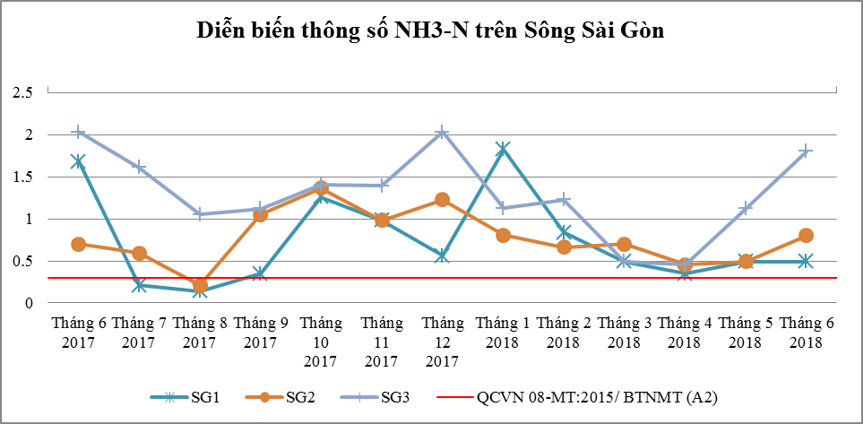
Biểu đồ 1: Diễn biến mức độ ô nhiễm Amoni trên các đoạn sông Sài Gòn
Bảng 8: Hàm lượng COD trên các đoạn sông Sài Gòn
Thông số  COD  (mgO₂/L) | Tháng 6  2017 | Tháng 7  2017 | Tháng 8  2017 | Tháng 9  2017 | Tháng 10  2017 | Tháng 11  2017 | Tháng 12  2017 | Tháng 1  2018 | Tháng 2  2018 | Tháng 3  2018 | Tháng 4  2018 | Tháng 5  2018 | Tháng 6  2018 | QCVN 08-MT  :2015/ BTNMT (A2)
SG1 | 13 | 18 | 13 | 13 | 13 | 7 | 13 | 7 | 7 | 7 | 73 | 13 | 13 | 15
SG2 | 11 | 19.5 | 13 | 10 | 20 | 7 | 13 | 10 | 7 | 7 | 10 | 13 | 13 | 15
SG3 | 13 | 13 | 13 | 13 | 10 | 7 | 13 | 13 | 7 | 13 | 10 | 13 | 13,5 | 15

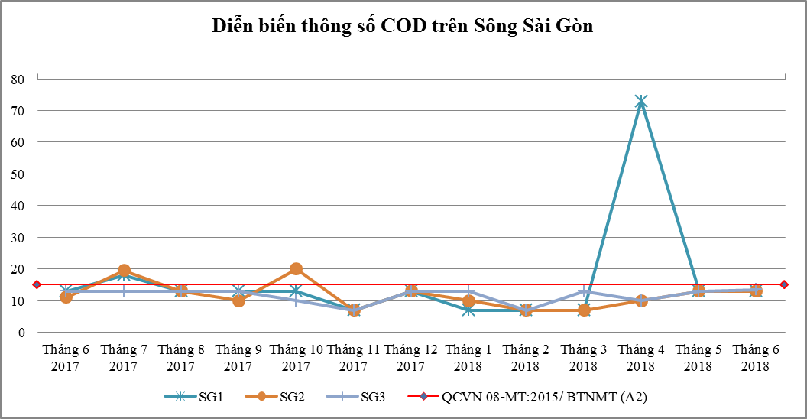
Biểu đồ 2: Diễn biến mức độ ô nhiễm COD trên các đoạn sông Sài Gòn

* Đánh giá:
Diễn biến quan trắc tháng 06 năm 2018 trên đoạn sông Sài Gòn cho thấy: Thông số NH₃-N vượt quy chuẩn cho phép từ 1,6 ÷ 6,0 lần, tăng từ 1,1 ÷ 3,4 lần và dao động giảm từ 1,0 ÷ 1,4 lần so với cùng kì năm trước. Thông số COD đạt quy chuẩn cho phép, tăng từ 1,2 ÷ 1,3 lần so với tháng trước và ổn định so với cùng kì năm trước; riêng ở vị trí SG3 tăng 1,2 lần so với cùng kì năm trước.
Các thông số đo nhanh tại hiện trường không có nhiều biến động và nằm trong giới hạn cho phép. Thông số NO₂-N ở vị trí SG2, SG3 vượt quy chuẩn cho phép, tăng từ 1,4 ÷ 3,6 lần so với tháng trước và giảm 1,1 lần trên SG2, tăng 1,6 lần trên SG3 so với cùng kì năm trước. Thông số SS trên SG2 vượt quy chuẩn 1,3 lần; tăng 1,7 lần so với tháng trước và tăng 3,8 lần so với cùng kì năm trước.
Hiện tại sông Sài Gòn là nơi tiếp nhận nhiều nguồn thải từ các nhà máy sản xuất, chế biến, các khu công nghiệp, nước thải từ quá trình chăn nuôi và đặc biệt là nước thải sinh hoạt đang được thải ra sông mỗi ngày. Càng về phía hạ lưu chất lượng nước càng giảm dần do tiếp nhận nước thải từ nhiều nguồn, tuy nhiên với sự giám sát chặt chẽ về phía quản lý, chất lượng nước đang dần ổn định và cải thiện so với cùng kì các năm.
3.1.2. Rạch đổ ra khu vực thượng lưu Sông Sài Gòn:
- RSG1: Rạch tại cầu Bà Sảng
- RSG2: Suối Giữa tại cầu Suối Giữa
- RSG8: Kênh thoát nước An Tây tại cửa đổ vào sông Sài Gòn
Bảng 9: Hàm lượng N-NH₃ trên các rạch đổ ra khu vực thượng lưu sông Sài Gòn
Thông số  NH₃-N (mg/L) | Tháng 6  2017 | Tháng 7  2017 | Tháng 8  2017 | Tháng 9  2017 | Tháng 10  2017 | Tháng 11  2017 | Tháng 12  2017 | Tháng 1  2018 | Tháng 2  2018 | Tháng 3  2018 | Tháng 4  2018 | Tháng 5  2018 | Tháng 6  2018 | QCVN 08-MT  :2015/ BTNMT (A2)
RSG1 | 3,5 | 2,59 | 2,8 | 1,96 | 2,03 | 1,61 | 1,26 | 2,45 | 0,77 | 6,3 | 7 | 1,75 | 1,19 | 0,3
RSG2 | 1,26 | 1,61 | 2,1 | 1,54 | 1,75 | 1,12 | 1,68 | 1,54 | 0,63 | 1,4 | 1,05 | 1,45 | 1,12 | 0,3
RSG8 | 21 | 18,2 | 11,2 | 18,2 | 11,2 | 1,82 | 14 | 16,1 | 28 | 1,4 | 26,6 | 13,3 | 25,2 | 0,3

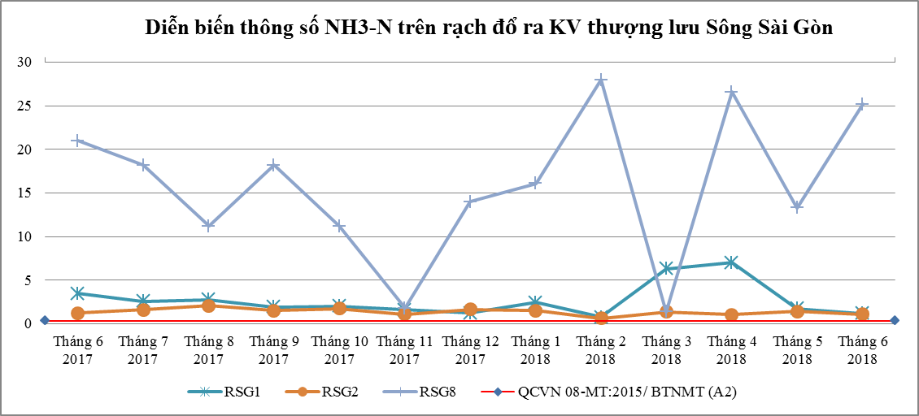
Biểu đồ 3: Diễn biến N-NH₃ trên các rạch đổ ra khu vực thượng lưu sông Sài Gòn
Bảng 10: Hàm lượng COD trên các rạch đổ ra khu vực thượng lưu sông Sài Gòn
Thông số  COD  (mgO₂/L) | Tháng 6  2017 | Tháng 7  2017 | Tháng 8  2017 | Tháng 9  2017 | Tháng 10  2017 | Tháng 11  2017 | Tháng 12  2017 | Tháng 1  2018 | Tháng 2  2018 | Tháng 3  2018 | Tháng 4  2018 | Tháng 5  2018 | Tháng 6  2018 | QCVN 08-MT:2015/ BTNMT  (A2)
RSG1 | 31 | 35 | 13 | 20 | 20 | 33 | 27 | 33 | 33 | 13 | 47 | 13 | 7 | 15
RSG2 | 18 | 35 | 26 | 13 | 13 | 20 | 13 | 20 | 13 | 13 | 40 | 20 | 7 | 15
RSG8 | 79 | 101 | 26 | 13 | 27 | 27 | 87 | 40 | 67 | 7 | 53 | 27 | 13 | 15

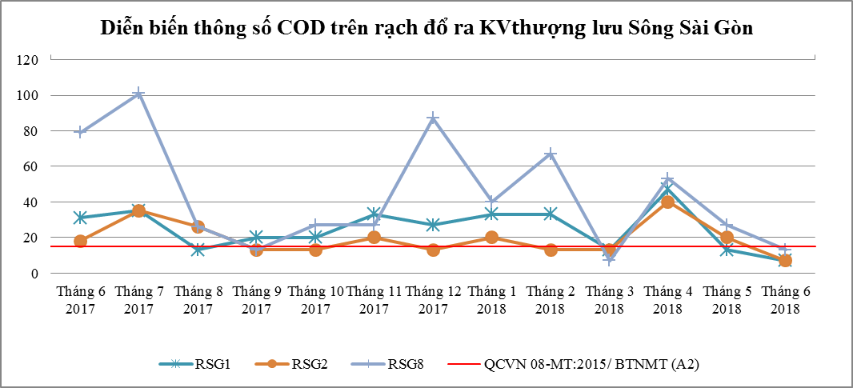
Biểu đồ 4: Diễn biến COD trên các rạch đổ ra khu vực thượng lưu sông Sài Gòn

* Đánh giá:
- Diễn biến quan trắc tháng 06 năm 2018 trên các rạch đổ ra thượng lưu sông Sài Gòn cho thấy: Thông số NH₃-N vượt quy chuẩn cho phép từ 3,7 ÷ 84 lần; giảm từ 1,1 ÷ 2,9 lần so với tháng trước và giảm từ 1,4 ÷ 1,9 lần so với cùng kì năm trước. Thông số COD đạt quy chuẩn cho phép, giảm từ 2,6 ÷ 6,1 lần so với tháng trước và giảm từ 1,8 ÷ 2,8 lần so với cùng kì năm trước.
Nhìn chung, thông số NH₃-N không có nhiều biến động và vẫn vượt quy chuẩn (trừ vị trí RSG8 có biến động, vượt quy chuẩn từ 3,7 ÷ 84 lần), thông số COD dao động không ổn định và vượt quy chuẩn cho phép từ 1,2 ÷ 6,7 lần tại một số thời điểm quan trắc.
Các thông số đo nhanh tại hiện trường không có nhiều biến động và nằm trong giới hạn cho phép.
Trên RSG1, thông số SS vượt quy chuẩn 1,9 lần; tăng 2,7 lần so với tháng trước và giảm 1,5 lần so với cùng kì năm trước. Trên RSG2, thông số SS vượt quy chuẩn 1,7 lần; tăng 1,5 lần so với tháng trước và tăng 1,1 lần so với cùng kì năm trước. Kênh thoát nước An Tây tại cửa đổ vào sông Sài Gòn (RSG8) là nơi tiếp nhận nước thải từ KCN Rạch Bắp và khu dân cư thuộc KCN Rạch Bắp, tại đây có nhiều thông số vượt quy chuẩn, cụ thể: Thông số NO₂-N vượt quy chuẩn 5,9 lần; tăng 1,4 lần so với tháng trước và giảm 2 lần so với cùng kì năm trước .Thông số Cl⁻ vượt quy chuẩn 1,6 lần; tăng 1,6 lần so với tháng trước và tăng 2,9 lần so với cùng kì năm trước. Thông số PO₄³⁻(P) vượt quy chuẩn 7,8 lần; giảm 3 lần so với tháng trước và tăng 3,2 lần so với cùng kì năm trước.
3.1.3. Rạch đổ ra khu vực trung lưu sông Sài Gòn
- RSG3: Rạch Ông Đành tại cầu Ông Đành
- RSG4: Suối Cát tại Cầu Trắng
- RSG5: Suối Chòm Sao tại Cầu Bà Hai
Bảng 11: Hàm lượng N-NH₃ trên các rạch đổ ra khu vực trung lưu sông Sài Gòn
Thông số  NH₃-N (mg/L) | Tháng 6  2017 | Tháng 7  2017 | Tháng 8  2017 | Tháng 9  2017 | Tháng 10  2017 | Tháng 11  2017 | Tháng 12  2017 | Tháng 1  2018 | Tháng 2  2018 | Tháng 3  2018 | Tháng 4  2018 | Tháng 5  2018 | Tháng 6  2018 | QCVN 08-MT:2015/ BTNMT  (A2)
RSG3 | 7,42 | 7,7 | 6,65 | 5,32 | 4,2 | 4,34 | 6,58 | 7,35 | 2,8 | 7,7 | 11,2 | 1,05 | 2,38 | 0,3
RSG4 | 14,25 | 12,25 | 16,1 | 8,96 | 3,15 | 8,4 | 9,52 | 16,8 | 43,4 | 16,1 | 21 | 10,85 | 8,05 | 0,3
RSG5 | 6,72 | 11,55 | 5,25 | 7 | 2,8 | 5,18 | 11,2 | 14 | 28 | 15,4 | 14,7 | 1,75 | 5,95 | 0,3

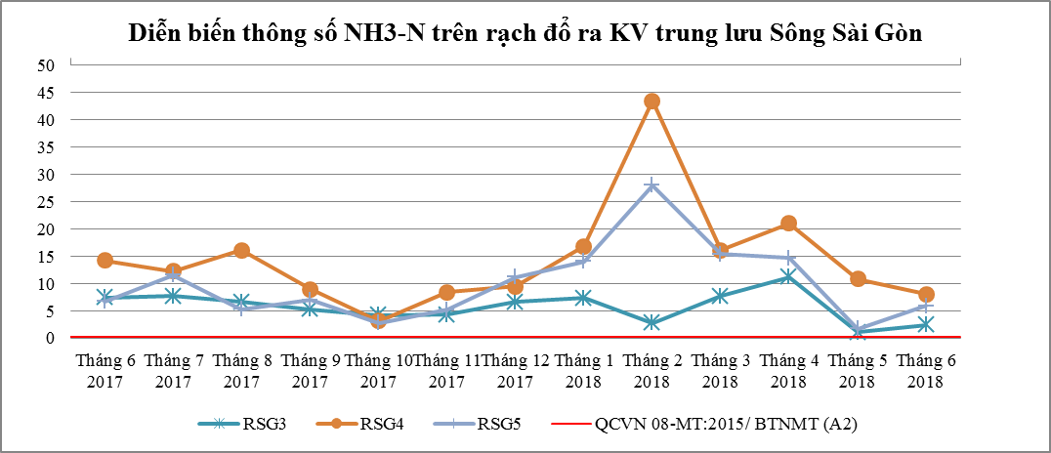

Biểu đồ 5: Diễn biến N-NH₃ trên các rạch đổ ra khu vực trung lưu sông Sài Gòn
Bảng 12: Hàm lượng COD trên các rạch đổ ra khu vực trung lưu sông Sài Gòn
Thông số  COD  (mgO₂/L) | Tháng 6  2017 | Tháng 7  2017 | Tháng 8  2017 | Tháng 9  2017 | Tháng 10  2017 | Tháng 11  2017 | Tháng 12  2017 | Tháng 1  2018 | Tháng 2  2018 | Tháng 3  2018 | Tháng 4  2018 | Tháng 5  2018 | Tháng 6  2018 | QCVN 08-MT:2015/ BTNMT  (A2)
RSG3 | 110 | 35 | 40 | 40 | 27 | 73 | 67 | 33 | 33 | 27 | 73 | 6 | 7 | 15
RSG4 | 180 | 88 | 66 | 53 | 33 | 67 | 133 | 107 | 107 | 73 | 147 | 40 | 20 | 15
RSG5 | 167 | 66 | 26 | 33 | 33 | 48 | 20 | 60 | 60 | 60 | 127 | 27 | 7 | 15

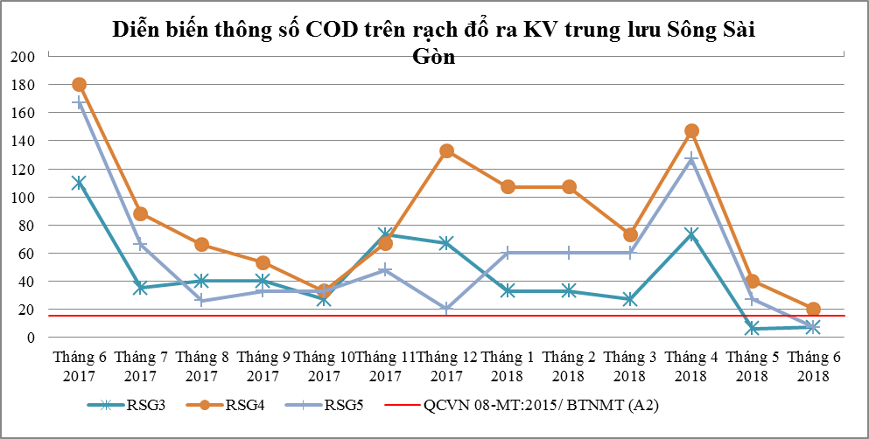
Biểu đồ 6: Diễn biến COD trên các rạch đổ ra khu vực trung lưu sông Sài Gòn
* Đánh giá:
- Tại các rạch đổ ra khu vực trung lưu sông Sài Gòn tháng 06 năm 2018 cho thấy: Thông số NH₃-N vượt chuẩn cho phép từ 7,9 ÷ 26,8 lần, giảm từ 1,1 ÷ 3,1 lần so với tháng trước và tăng từ 1,1 ÷ 7 lần so với cùng kì năm trước. Thông số COD đạt quy chuẩn cho phép trên RSG3, RSG5 và vượt chuẩn cho phép trên RSG4 là 1,3 lần, giảm từ 9,0 ÷ 23,8 lần so với tháng trước và giảm từ 3,8 ÷ 7,4 lần so với cùng kì năm trước.
Thông số NH₃-N có chiều hướng tăng và vượt quy chuẩn từ 3,5 ÷ 56 lần, thông số COD có xu hướng cải thiện nhưng vượt quy chuẩn cho phép từ 2,2 ÷ 7,3 lần tại RSG3, RSG4; RSG5 có xu hướng tăng, vượt chuẩn 8,5 lần vào tháng 04/2018.
Các thông số đo nhanh tại hiện trường không có nhiều biến động và nằm trong giới hạn cho phép, nồng độ DO thấp vào các tháng mùa mưa. Thông số SS trên RSG4 vượt chuẩn 2,5 lần; giảm 1,5 lần so với tháng trước và giảm 1,7 lần so với cùng kì năm trước; trên RSG5 vượt chuẩn 3 lần; giảm 4,4 lần so với tháng trước và tăng 1,1 lần so với cùng kì năm trước. Thông số PO₄³⁻(P) trên RSG4 vượt chuẩn 10,5 lần; giảm 1,4 lần so với tháng trước và tăng 1,2 lần so với cùng kì năm trước; trên RSG5 vượt chuẩn 1,4 lần; giảm 25,7 lần so với tháng trước và tăng 1,5 lần so với cùng kì năm trước. Thông số Fe trên RSG5 vượt chuẩn 1,43 lần; tăng 35,7 lần so với tháng trước và tăng 1,1 lần so với cùng kì năm trước. Thông số BOD₅ trên RSG4 vượt chuẩn 1,5 lần; giảm 9 lần so với tháng trước và giảm 5,9 lần so với cùng kì năm trước.
3.1.4. Rạch đổ ra khu vực hạ lưu sông Sài Gòn
- RSG6: Rạch Vĩnh Bình tại nhà hàng Dìn Ký
- RSG7: Kênh Ba Bò tại cầu Kênh
- RSG9: Kênh thoát nước thải tại cầu Ông Bố
- RSG10: Kênh D tại cầu bắt qua kênh D
- RSG11: Suối Đờn tại cầu Suối Đờn

Bảng 13: Hàm lượng N-NH₃ trên các rạch đổ ra khu vực hạ lưu sông Sài Gòn
Thông số  NH₃-N (mg/L) | Tháng 6  2017 | Tháng 7  2017 | Tháng 8  2017 | Tháng 9  2017 | Tháng 10  2017 | Tháng 11  2017 | Tháng 12  2017 | Tháng 1  2018 | Tháng 2  2018 | Tháng 3  2018 | Tháng 4  2018 | Tháng 5  2018 | Tháng 6  2018 | QCVN 08-MT:2015/ BTNMT  (B1)
RSG6 | 2,1 | 1,26 | 0,84 | 1,26 | 1,61 | 2,1 | 2,52 | 8,4 | 2,45 | 0,14 | 0,42 | 1,05 | 0,91 | 0,9
RSG7 | 11,2 | 15,4 | 9,1 | 8,4 | 6,3 | 15 | 10,9 | 14,7 | 7 | 22,4 | 11,55 | 6,65 | 6,3 | 0,9
RSG9 | 8,12 | 7,35 | 10,5 | 5,18 | 8,75 | 8,4 | 9,24 | 9,8 | 10,5 | 2,1 | 14 | 14,35 | 10,5 | 0,9
RSG10 | 24,5 | 20,3 | 39,2 | 31,5 | 30,8 | 21 | 43,4 | 44,8 | 26,6 | 5,6 | 64,75 | 70 | 57,4 | 0,9
RSG11 | 19,95 | 18,9 | 23,8 | 7 | 1,75 | 28,7 | 24,5 | 28 | 12,6 | 13,3 | 42 | 10,85 | 0,18 | 0,9

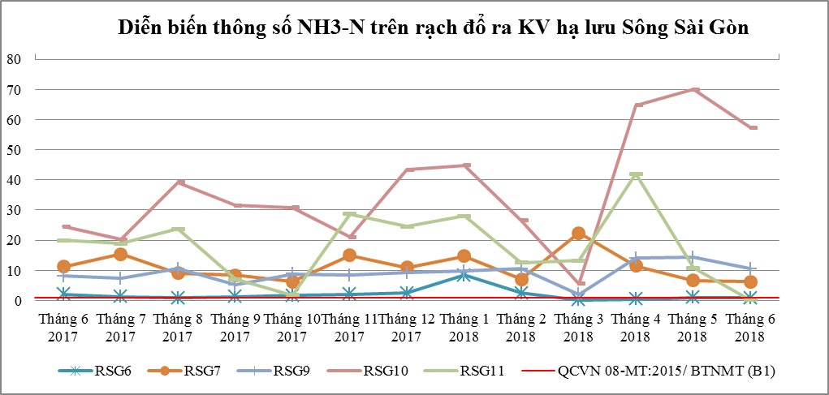
Biểu đồ 7: Diễn biến N-NH₃ trên các rạch đổ ra khu vực hạ lưu sông Sài Gòn
Bảng 14: Hàm lượng COD trên các rạch đổ ra khu vực hạ lưu sông Sài Gòn
Thông số  COD  (mgO₂/L) | Tháng 6  2017 | Tháng 7  2017 | Tháng 8  2017 | Tháng 9  2017 | Tháng 10  2017 | Tháng 11  2017 | Tháng 12  2017 | Tháng 1  2018 | Tháng 2  2018 | Tháng 3  2018 | Tháng 4  2018 | Tháng 5  2018 | Tháng 6  2018 | QCVN 08-MT:2015/ BTNMT  (B1)
RSG6 | 9 | 9 | 13 | 13 | 20 | 20 | 13 | 47 | 47 | 27 | 7 | 20 | 6 | 30
RSG7 | 62 | 392 | 40 | 20 | 60 | 67 | 60 | 40 | 7 | 60 | 40 | 13 | 6 | 30
RSG9 | 35 | 48 | 53 | 27 | 53 | 47 | 40 | 47 | 60 | 73 | 73 | 47 | 40 | 30
RSG10 | 202 | 282 | 120 | 113 | 147 | 273 | 193 | 120 | 201 | 140 | 346 | 140 | 87 | 30
RSG11 | 172 | 132 | 106 | 33 | 133 | 200 | 198 | 153 | 284 | 74 | 313 | 7 | 7 | 30

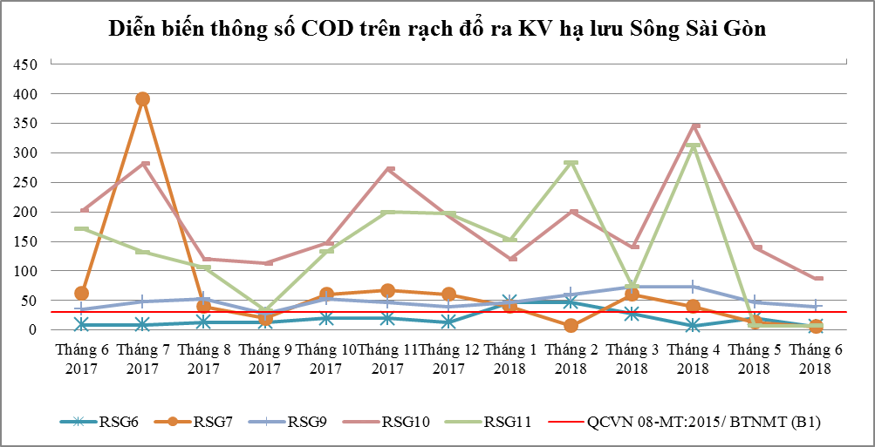
Biểu đồ 8: Diễn biến COD trên các rạch đổ ra khu vực hạ lưu sông Sài Gòn
* Đánh giá:
Tại các rạch đổ ra khu vực trung lưu sông Sài Gòn tháng 6 năm 2018 cho thấy: Thông số NH₃-N đạt quy chuẩn cho phép tại vị trí RSG6 và vượt quy chuẩn cho phép tại RSG7, 9, 10,11 từ 7 ÷ 63,8 lần; tăng từ 1,3 ÷ 2,3 lần so với tháng trước và giảm từ 1,1 ÷ 1,6 lần so với cùng kì năm trước. Thông số COD đạt chuẩn cho phép tại vị trí RSG6, RSG 7 và vượt quy chuẩn cho phép từ 1,3 ÷ 8,2 lần; giảm từ 1,1 ÷ 10,3 lần với tháng trước và giảm từ 1,2 ÷ 3,3 lần so với cùng kì năm trước; riêng tại vị trí RSG11 hàm lượng COD tăng 35,1 lần so với cùng kì năm trước.
Thông số NH₃-N có nhiều biến động và vượt quy chuẩn từ 1,2 ÷ 72 lần (trừ vị trí RSG6), thông số COD có biến động, vượt quy chuẩn cho phép từ 2,3 ÷ 11,5 lần; tại RSG10 Thông số NH₃-N, COD tăng cao vượt mức.
Tại các vị trí RSG6, thông số NO₂-N vượt quy chuẩn 5,4 lần; tăng 3 lần so với tháng trước và tăng 2,7 lần so với cùng kì năm trước. Các vị trí quan trắc RSG9, RSG10, RSG11 có thông số BOD₅ vượt quy chuẩn cho phép từ 1,2 ÷ 6,9 lần; tăng từ 1,2 ÷ 1,3 lần so với tháng trước và giảm từ 1,2 ÷ 1,6 lần so với cùng kỳ năm trước, riêng vị trí RSG11 tăng 34,3 lần so với cùng kì năm trước; thông số PO₄³⁻(P) vượt quy chuẩn cho phép từ 2,7 ÷ 5,8 lần, giảm từ 2,3 ÷ 7,1 lần so với tháng trước và tăng từ 1,5 ÷ 2,7 lần so với cùng kỳ năm trước. Tại vị trí RSG10, thông số F- vượt quy chuẩn 1,7 lần; tăng 1,2 lần so với tháng trước và tăng 1,6 lần so với cùng kì năm trước; thông số Fe vượt quy chuẩn 1,3 lần; tăng 4,7 lần so với tháng trước và tăng 1,5 lần so với cùng kì năm trước; thông số Cl- vượt quy chuẩn 1,1 lần; giảm 2 lần so với tháng trước và tăng 20,4 lần so với cùng kì năm trước.
3.2. Sông Đồng Nai:
3.2.1. Các điểm quan trắc trên các đoạn sông Đồng Nai:
- ĐN1: Cách ngã ba sông Đồng Nai – Sông Bé 1km
- ĐN2: Họng thu nước nhà máy nước Tân Hiệp
- ĐN3: Cầu mới bắc qua cù lao Bạch Đằng
- ĐN4: Họng thu nước nhà máy nước Tân Ba

Bảng 15: Hàm lượng N-NH₃ trên các đoạn sông Đồng Nai
Thông số  NH₃-N (mg/L) | Tháng 6  2017 | Tháng 7  2017 | Tháng 8  2017 | Tháng 9  2017 | Tháng 10  2017 | Tháng 11  2017 | Tháng 12  2017 | Tháng 1  2018 | Tháng 2  2018 | Tháng 3  2018 | Tháng 4  2018 | Tháng 5  2018 | Tháng 6  2018 | QCVN 08-MT:2015/ BTNMT  (A2)
ĐN1 | 0,56 | 0,7 | 0,35 | 0,28 | 0,28 | 0,21 | 0,63 | <0,14 | 0,28 | 0,14 | 0,14 | 0,14 | 0,18 | 0,3
ĐN2 | 0,35 | 0,805 | 0,315 | 0,35 | 0,35 | 0,21 | 0,35 | 0,14 | 0,175 | 0,14 | 0,13 | 0,28 | 0,28 | 0,3
ĐN3 | 0,28 | 0,91 | 0,315 | 0,35 | 0,42 | 0,245 | 0,525 | 0,315 | 0,315 | 0,14 | 0,14 | 0,14 | 0,28 | 0,3
ĐN4 | 0,315 | 1,33 | 0,35 | 0,28 | 0,175 | 0,28 | 0,42 | 0,245 | 0,21 | 0,165 | 0,14 | 0,14 | 0,28 | 0,3

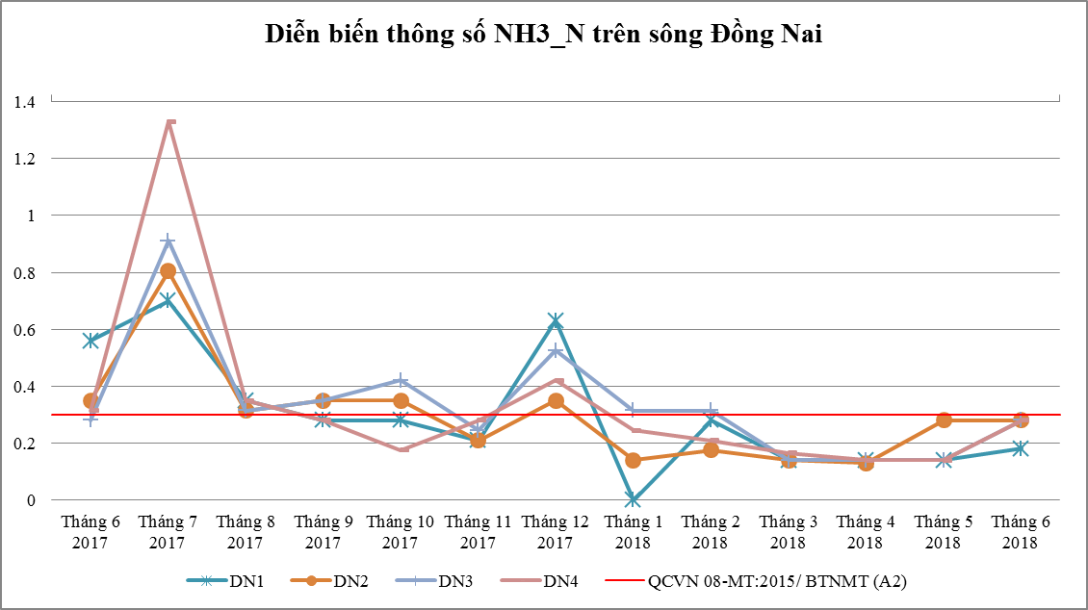

Biểu đồ 9: Diễn biến N-NH₃ trên các đoạn sông Đồng Nai
Bảng 16: Hàm lượng COD trên các đoạn sông Đồng Nai
Thông số  COD  (mgO₂/L) | Tháng 6  2017 | Tháng 7  2017 | Tháng 8  2017 | Tháng 9  2017 | Tháng 10  2017 | Tháng 11  2017 | Tháng 12  2017 | Tháng 1  2018 | Tháng 2  2018 | Tháng 3  2018 | Tháng 4  2018 | Tháng 5  2018 | Tháng 6  2018 | QCVN 08-MT:2015/ BTNMT  (A2)
ĐN1 | 9 | 13 | 9 | 7 | 7 | 7 | 7 | 33 | 7 | 7 | 7 | 6 | 7 | 15
ĐN2 | 11 | 11 | 9 | 7 | 10 | 7 | 16,5 | 33 | 7 | 13 | 6 | 6 | 7 | 15
ĐN3 | 13 | 18 | 9 | 10 | 7 | 7 | 10 | 40 | 7 | 7 | 6 | 6 | 10 | 15
ĐN4 | 9 | 11 | 9 | 7 | 16,5 | 7 | 13 | 33,5 | 7 | 7 | 7 | 6 | 7 | 15

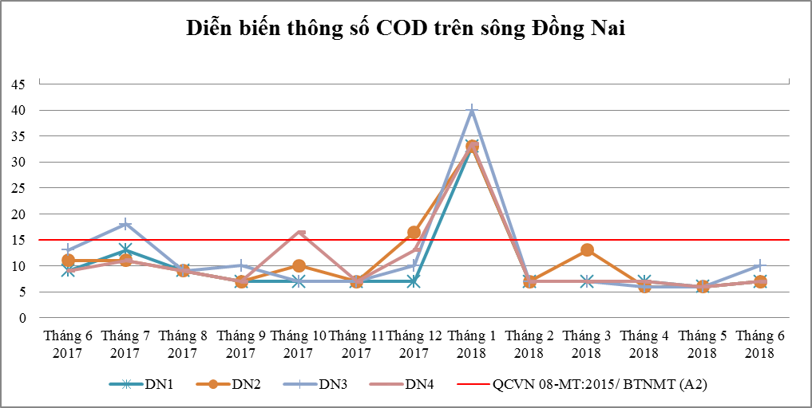
Biểu đồ 10: Diễn biến COD trên các đoạn sông Đồng Nai
* Đánh giá:
Kết quả quan trắc chất lượng nước mặt trên Sông Đồng Nai tháng 06 năm 2018 cho thấy các thông số: Thông số NH₃-N đạt quy chuẩn cho phép, giảm từ 1,1 ÷ 3,1 lần so với tháng trước và tăng từ 1,3 ÷ 2,0 lần so với cùng kì năm trước; thông số COD đạt quy chuẩn cho phép tại vị trí ĐN1, ĐN2, ĐN3 và vượt quy chuẩn cho phép 2,9 lần tại vị trí ĐN4, giảm từ 1,3 ÷ 1,6 lần so với tháng trước và tăng từ 1,2 ÷ 1,7 lần so với cùng kì năm trước.
Thông số NH₃-N có nhiều biến động và vượt quy chuẩn từ 1,2 ÷ 2,7 lần tại một số vị trí quan trắc. Thông số COD dao động không nhiều, vượt quy chuẩn cho phép từ 2,2 ÷ 2,7 lần trong tháng 01/2018.
Các thông số đo nhanh tại hiện trường không có nhiều biến động và nằm trong giới hạn cho phép. Thông số Fe và SS vượt quy chuẩn ở cả bốn vị trí quan trắc. Thông số Fe vượt quy chuẩn từ 1,05 ÷ 1,6 lần, Thông sốSS vượt quy chuẩn từ 1,2 ÷ 1,8 lần.
Chất lượng nước sông Đồng Nai tốt hơn so với chất lượng nước sông Sài Gòn; tuy nhiên vào mùa mưa, nước từ rừng đổ về làm giá trị độ đục, SS tăng cao làm giảm chất lượng nước. Tại vị trí quan trắc đầu nguồn, chất lượng nước sông Đồng Nai có kết quả ổn định và luôn đáp ứng được cho mục đích cấp nước sinh hoạt; chất lượng nước giảm nhẹ về phía hạ lưu tại vị trí quan trắc Cầu mới bắc qua Cù Lao Bạch Đằng và Họng thu nước nhà máy nước Tân Ba do bị tác động bởi nước thải sinh hoạt, chăn nuôi và hoạt động công nghiệp từ các kênh rạch đổ ra nhưng vẫn đạt cho mục đích cấp nước sinh hoạt. Càng về phía hạ lưu chất lượng nước càng bị ảnh hưởng do tiếp nhận nước thải từ nhiều nguồn, tuy nhiên với sự giám sát chặt chẽ về phía quản lý, chất lượng nước vẫn ổn định và cải thiện so với cùng kì các năm và đạt cho mục đích cấp nước sinh hoạt.
3.2.2. Các rạch đổ ra khu vực thượng lưu sông Đồng Nai:
- RĐN7: Suối Tân Lợi gần KCN Đất Cuốc
- RĐN8: Suối Thợ Ụt tại cầu Thợ Ụt

Bảng 17: Hàm lượng N-NH₃ trên các rạch đổ ra khu vực thượng lưu sông Đồng Nai
Thông số  NH₃-N (mg/L) | Tháng 6  2017 | Tháng 7  2017 | Tháng 8  2017 | Tháng 9  2017 | Tháng 10  2017 | Tháng 11  2017 | Tháng 12  2017 | Tháng 1  2018 | Tháng 2  2018 | Tháng 3  2018 | Tháng 4  2018 | Tháng 5  2018 | Tháng 6  2018 | QCVN 08-MT:2015/ BTNMT  (A2)
RĐN7 | 0,28 | 0,49 | 0,14 | 0,12 | 0,56 | 0,14 | 0,14 | 0,14 | 0,21 | 1,26 | <0,14 | <0,14 | 0,21 | 0,3
RĐN8 | 1,12 | 0,84 | 0,91 | 0,12 | 1,96 | 0,84 | 0,84 | 1,05 | 0,49 | 0,35 | 1,4 | 1,12 | 0,91 | 0,3

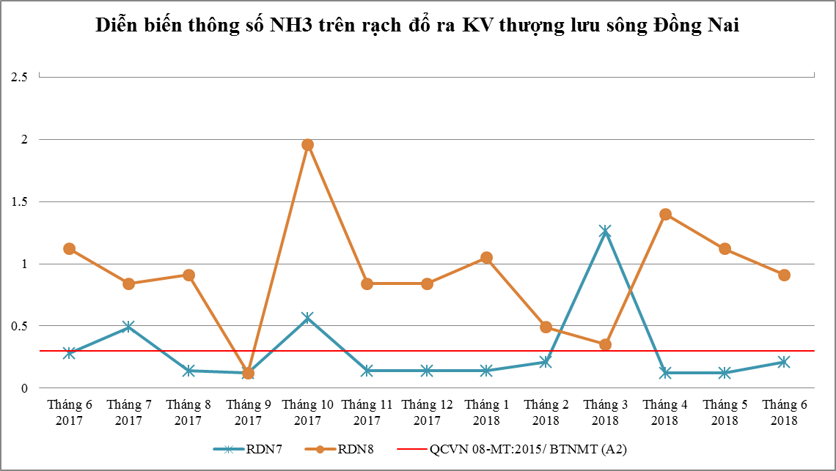
Biểu đồ 11: Diễn biến N-NH₃ trên các rạch đổ ra khu vực thượng lưu sông Đồng Nai
Bảng 18: Hàm lượng COD trên các rạch đổ ra khu vực thượng lưu sông Đồng Nai
Thông số  COD  (mgO₂/L) | Tháng 6  2017 | Tháng 7  2017 | Tháng 8  2017 | Tháng 9  2017 | Tháng 10  2017 | Tháng 11  2017 | Tháng 12  2017 | Tháng 1  2018 | Tháng 2  2018 | Tháng 3  2018 | Tháng 4  2018 | Tháng 5  2018 | Tháng 6  2018 | QCVN 08-MT:2015/ BTNMT  (A2)
RĐN7 | 9 | 9 | 13 | 7 | 13 | 7 | 13 | 20 | 7 | 6 | 7 | 7 | 7 | 15
RĐN8 | 13 | 9 | 13 | 13 | 13 | 13 | 7 | 27 | 7 | 7 | 13 | 27 | 7 | 15

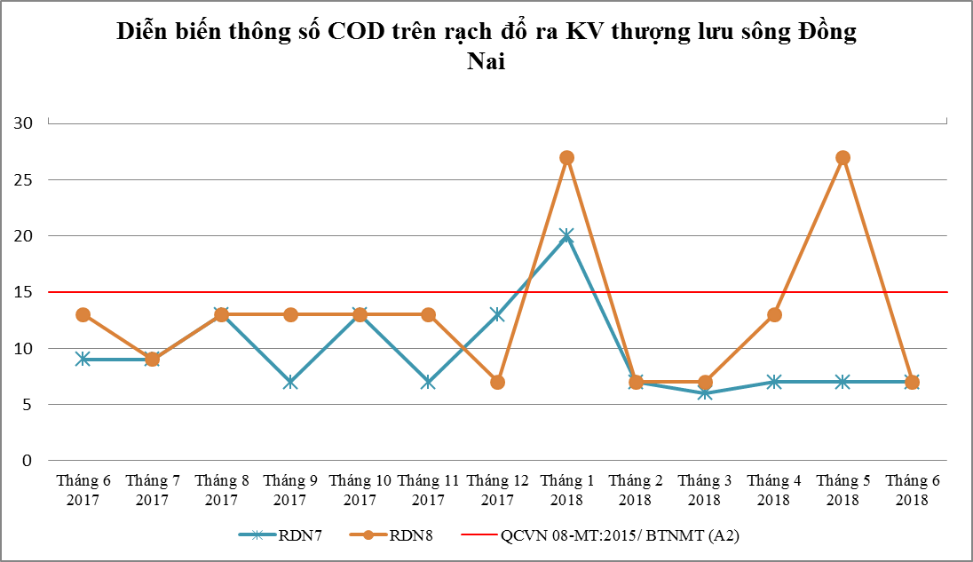
Biểu đồ 12: Diễn biến COD trên các rạch đổ ra khu vực thượng lưu sông Đồng Nai

* Đánh giá:
- Kết quả quan trắc tháng 06 năm 2018, cho thấy hầu hết các thông số đều đạt quy chuẩn QCVN 08-MT:2015/BTNMT (A2). Các thông số đo nhanh tại hiện trường không có nhiều biến động và nằm trong các khoảng giới hạn cho phép. Thông số NH3-N trên RĐN7 đạt quy chuẩn cho phép, giảm 1,3 lần so với tháng trước và tăng 1,7 lần so với cùng kì năm trước; trên RĐN8 vượt quy chuẩn 3 lần, giảm 1,2 lần so với tháng trước và so với cùng kì năm trước. Thông số COD trên RĐN7 đạt quy chuẩn cho phép giảm 1,3 lần so với tháng trước và ổn định so với cùng kì năm trước; trên RĐN8 đạt quy chuẩn cho phép, giảm 1,3 lần so với tháng trước và giảm 3,9 lần so với cùng kì năm trước.
- Diễn biến quan trắc tại các rạch đổ ra khu vực thượng lưu sông Đồng Nai cho thấy thông số NH₃-N có xu hướng giảm, tuy nhiên vẫn còn vượt quy chuẩn 1,2 ÷ 6,5 lần. Thông số COD dao động không đồng đều và có xu hướng tăng ở các tháng đầu năm tính đến hiện tại, vượt quy chuẩn 1,8 ÷ 1,3 lần.
- Bên cạnh đó, tại vị trí RĐN8 có thông số SS vượt 1,5 lần so với quy chuẩn, tăng 1,1 lần so với tháng trước và giảm 1,4 lần so cùng kì năm trước, nguyên nhân là do mùa mưa kéo dài làm cho độ đục và SS tăng.
3.2.3. Các rạch đổ ra khu vực trung lưu sông Đồng Nai:
- RĐN1: Suối Cái tại cầu Bến Sắn
- RĐN2: Suối Bưng Cù tại cầu Suối Nước
- RĐN3: Suối Ông Đông tại Cầu Tổng Bản
- RĐN4: Suối Cái tại Cầu Bà Kiên
Bảng 19: Hàm lượng N-NH₃ trên các rạch đổ ra khu vực trung lưu sông Đồng Nai
Thông số  NH₃-N (mg/L) | Tháng 6  2017 | Tháng 7  2017 | Tháng 8  2017 | Tháng 9  2017 | Tháng 10  2017 | Tháng 11  2017 | Tháng 12  2017 | Tháng 1  2018 | Tháng 2  2018 | Tháng 3  2018 | Tháng 4  2018 | Tháng 5  2018 | Tháng 6  2018 | QCVN 08-MT:2015/ BTNMT  (A2)
RĐN1 | 0,98 | 1,26 | 1,05 | 0,12 | 1,12 | 1,05 | 1,54 | 1,4 | 0,84 | 1,26 | 1,96 | 1,75 | 1,47 | 0,3
RĐN2 | 9,9 | 11,55 | 7,95 | 2,8 | 4,9 | 9,45 | 11,2 | 9,8 | 15,4 | 16,1 | 11,9 | 2,31 | 3,5 | 0,3
RĐN3 | 2,1 | 1,75 | 1,24 | 1,12 | 2,03 | 1,54 | 1,96 | 2,24 | 1,89 | 2,1 | 2,59 | 2,87 | 2,24 | 0,3
RĐN4 | 0,56 | 0,91 | 0,35 | 1,12 | 2,31 | 0,56 | 4,2 | 3,22 | 1,75 | 5,6 | 0,42 | 1,96 | 0,63 | 0,3

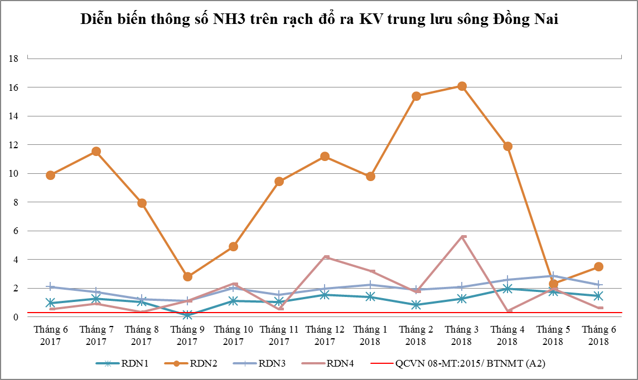
Biểu đồ 13: Diễn biến N-NH₃ trên các rạch đổ ra khu vực trung lưu sông Đồng Nai

Bảng 20: Hàm lượng COD trên các rạch đổ ra khu vực trung lưu sông Đồng Nai
Thông số  COD  (mgO₂/L) | Tháng 6  2017 | Tháng 7  2017 | Tháng 8  2017 | Tháng 9  2017 | Tháng 10  2017 | Tháng 11  2017 | Tháng 12  2017 | Tháng 1  2018 | Tháng 2  2018 | Tháng 3  2018 | Tháng 4  2018 | Tháng 5  2018 | Tháng 6  2018 | QCVN 08-MT:2015/ BTNMT  (A2)
RĐN1 | 44 | 13 | 13 | 13 | 13 | 13 | 20 | 27 | 13 | 0 | 7 | 7 | 13 | 15
RĐN2 | 57 | 75 | 26 | 40 | 33 | 27 | 33 | 53 | 67 | 100 | 13 | 47 | 33 | 15
RĐN3 | 22 | 13 | 13 | 13 | 20 | 7 | 20 | 27 | 7 | 27 | 13 | 53 | 13 | 15
RĐN4 | 13 | 9 | 13 | 7 | 20 | 7 | 20 | 27 | 7 | 40 | 13 | 40 | 13 | 15

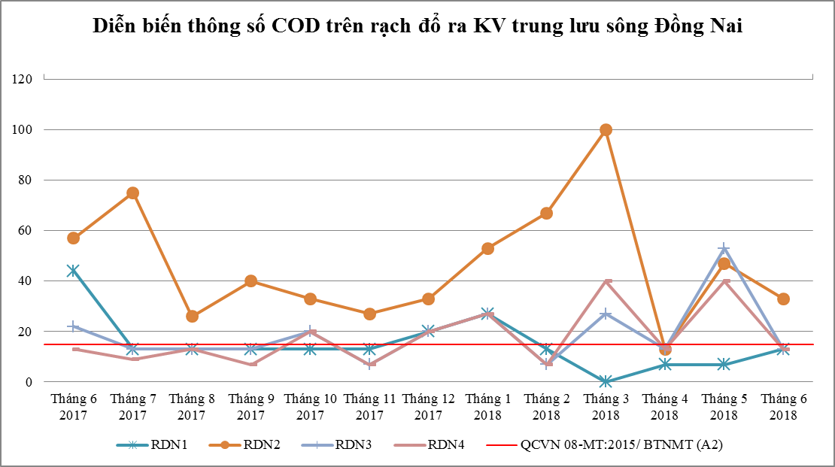
Biểu đồ 14: Diễn biến COD trên các rạch đổ ra khu vực trung lưu sông Đồng Nai
* Đánh giá:
- Kết quả quan trắc tháng 06 năm 2018, cho thấy hầu hết các thông số đều đạt quy chuẩn QCVN 08-MT:2015/BTNMT (A2). Các thông số đo nhanh tại hiện trường không có nhiều biến động và nằm trong các khoảng giới hạn cho phép. Thông số NH₃-N vượt quy chuẩn cho phép từ 2,1 ÷ 11,7 lần, giảm từ 2,8 ÷ 3,1 lần ở vị trí RĐN2, RĐN4 và tăng từ 1,5 ÷ 2,1 lần ở vị trí RĐN1, RĐN4 so với tháng trước, giảm từ 1,2 ÷ 3,1 lần so với cùng kì năm trước. Thông số COD đạt quy chuẩn cho phép tại các vị trí quan trắc, riêng tại RĐN2 vượt quy chuẩn cho phép 2,2 lần; giảm từ 1,7 ÷ 3,4 lần so với tháng trước và giảm từ 1,4 ÷ 4,1 lần so với cùng kì năm trước.

- Diễn biến quan trắc tại các rạch đổ ra khu vực trung lưu sông Đồng Nai cho thấy thông số NH₃-N có xu hướng giảm tại vi trí RĐN1 (Suối Cái tại cầu Bến Sắn) và RĐN2 (Suối Bưng Cù tại cầu Suối Nước); ngược lại tại vị trí RĐN3 (Suối Ông Đông tại cầu Tổng Bản) và RĐN4 (Suối Cái tại cầu Bà Kiên) lại có xu hướng tăng, tuy nhiên NH₃-N vẫn còn vượt chuẩn tại tất cả các điểm đổ vào trung lưu sông Đồng Nai 5,83 ÷ 9,57 lần. Thông số COD dao động không đồng đều và có xu hướng tăng.
- Bên cạnh đó, tại vị trí các rạch đổ ra trung lưu sông Đồng Nai có thông số SS vượt chuẩn 1,8 ÷ 5,1 lần; thông số NO₂-N vượt 1,2 ÷ 2,1 lần; thông số PO₄³⁻ (P) vượt 1,1 ÷ 3,9 lần; thông số Fe vượt 1,3 lần so với quy chuẩn tại RĐN3.
3.2.3. Các rạch đổ ra khu vực hạ lưu sông Đồng Nai:
- RĐN5: Suối Siệp tại cống trên QL 1K
- RĐN6: Rạch Bà Hiệp tại Cầu Bà Hiệp
Bảng 21: Hàm lượng N-NH₃ trên các rạch đổ ra khu vực hạ lưu sông Đồng Nai
Thông số  NH₃-N (mg/L) | Tháng 6  2017 | Tháng 7  2017 | Tháng 8  2017 | Tháng 9  2017 | Tháng 10  2017 | Tháng 11  2017 | Tháng 12  2017 | Tháng 1  2018 | Tháng 2  2018 | Tháng 3  2018 | Tháng 4  2018 | Tháng 5  2018 | Tháng 6  2018 | QCVN 08-MT:2015/ BTNMT  (A2)
RĐN5 | 6,02 | 7,84 | 2,03 | 3,85 | 2,73 | 4,9 | 11,7 | 11,2 | 3,85 | 21,7 | 4,76 | 3,78 | 3,5 | 0,3
RĐN6 | 1,68 | 1,47 | 1,74 | 1,82 | 1,54 | 2,24 | 2,24 | 2,1 | 1,26 | 1,82 | 1,4 | 1,54 | 1,26 | 0,3

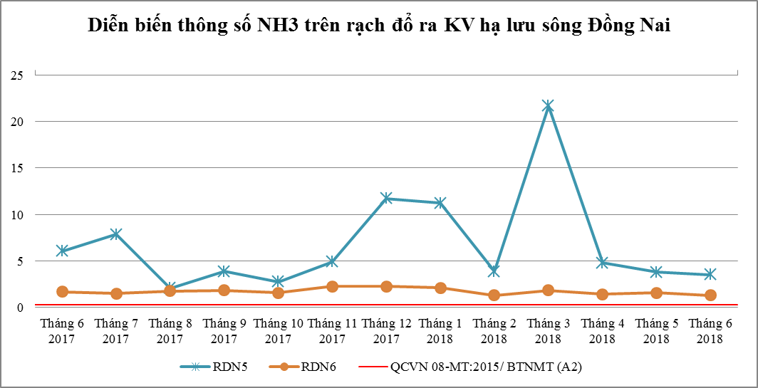
Biểu đồ 15: Diễn biến N-NH₃ trên các rạch đổ ra khu vực hạ lưu sông Đồng Nai
Bảng 22: Hàm lượng COD trên các rạch đổ ra khu vực hạ lưu sông Đồng Nai
Thông số  COD  (mgO₂/L) | Tháng 6  2017 | Tháng 7  2017 | Tháng 8  2017 | Tháng 9  2017 | Tháng 10  2017 | Tháng 11  2017 | Tháng 12  2017 | Tháng 1  2018 | Tháng 2  2018 | Tháng 3  2018 | Tháng 4  2018 | Tháng 5  2018 | Tháng 6  2018 | QCVN 08-MT:2015/ BTNMT  (A2)
RĐN5 | 35 | 31 | 40 | 13 | 113 | 33 | 27 | 67 | 47 | 67 | 13 | 7 | 20 | 15
RĐN6 | 18 | 22 | 13 | 13 | 27 | 7 | 20 | 33 | 7 | 20 | 13 | 7 | 13 | 15

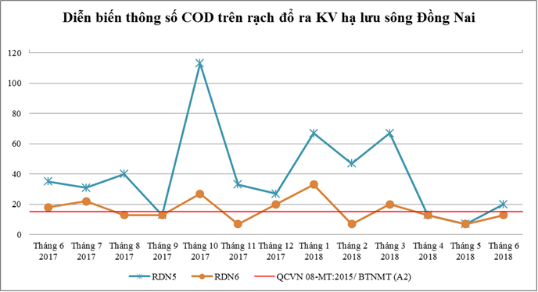
Biểu đồ 16: Diễn biến COD trên các rạch đổ ra khu vực hạ lưu sông Đồng Nai
* Đánh giá:
- Kết quả quan trắc tháng 06 năm 2018, cho thấy hầu hết các thông số đều đạt quy chuẩn QCVN 08-MT:2015/BTNMT (A2). Các thông số đo nhanh tại hiện trường không có nhiều biến động và nằm trong các khoảng giới hạn cho phép. Thông số NH₃-N vượt quy chuẩn cho phép từ 4,2 ÷ 11,7 lần, giảm từ 1,3 ÷ 1,7 lần so với tháng trước và giảm từ 1,1 ÷ 1,2 lần so với cùng kì năm trước. Thông số COD đạt quy chuẩn cho phép tại RĐN6 và vượt quy chuẩn cho phép tại RĐN5 là 1,3 lần, giảm từ 1,4 ÷ 1,8 lần so với tháng trước và tăng từ 1,9 ÷ 2,9 lần so với cùng kì năm trước.
- Diễn biến quan trắc tại các rạch đổ ra khu vực hạ lưu sông Đồng Nai cho thấy thông số NH₃-N có xu hướng giảm, tại vị trí Rạch Bà Hiệp tại cầu Bà Hiệp (RĐN6) có thông số NH₃-N dao động ổn định, nhưng vẫn vượt quy chuẩn ở cả hai vị trí đổ ra hạ lưu sông Đồng Nai. Thông số COD dao động không đồng đều và có xu hướng giảm và đạt quy chuẩn cho phép.
- Bên cạnh đó, tại vị trí các rạch đổ ra hạ lưu sông Đồng Nai có thông số PO₄_N vượt chuẩn 1,4 ÷ 3,3 lần. Tại vị trí RĐN5 có thông số NO₂-N vượt chuẩn 2,7 lần, tăng 1,2 lần so với tháng trước và tăng 1,8 lần so với cùng kì năm trước; thông số SS vượt quy chuẩn 2 lần, tăng 1,1 lần so với tháng trước và cùng kì năm trước; thông số BO₅ vượt chuẩn cho phép 1,5 lần, giảm 1,8 lần so với tháng trước và tăng 2,3 lần so với cùng kì năm trước
- Kết quả quan trắc tháng 06 năm 2018 cho thấy mức độ ô nhiễm hữu cơ tại các vị trí này đang có chiều hướng tăng trở lại, NH₃-N vượt quy chuẩn cho phép. Hiện tại các rạch đổ vào sông Đồng Nai là nơi tiếp nhận nhiều nguồn thải từ các hộ dân, nhà máy sản xuất, chế biến, các KCN, nước thải từ quá trình chăn nuôi và nước thải sinh hoạt đang được thải ra mỗi ngày.
3.3. Sông Thị Tính:
- STT1: Cầu Phú Bình
- STT2: Cầu trên đường vành đai 4
- STT3: Cầu Ông Cộ
- RTT1: Suối Căm Xe tại ngã 3 suối Bài Lang và Suối Căm Xe
- RTT2: Hợp lưu của Suối Đồng Sổ và suối Đôi tại Cầu Quan

Bảng 23: Hàm lượng N-NH₃ trên sông Thị Tính
Thông số  NH₃-N (mg/L) | Tháng 6  2017 | Tháng 7  2017 | Tháng 8  2017 | Tháng 9  2017 | Tháng 10  2017 | Tháng 11  2017 | Tháng 12  2017 | Tháng 1  2018 | Tháng 2  2018 | Tháng 3  2018 | Tháng 4  2018 | Tháng 5  2018 | Tháng 6  2018 | QCVN 08-MT:2015/ BTNMT  (A2)
STT1 | 0,7 | 0,91 | 0,28 | 1,4 | 1,05 | 1,12 | 0,98 | 1,33 | 0,7 | 1,82 | 1,05 | 1,75 | 2,1 | 0,3
STT2 | 2,52 | 2,03 | 1,68 | 1,89 | 1,68 | 2,1 | 2,4 | 2,24 | 1,12 | 3,36 | 3,85 | 3,64 | 2,87 | 0,3
STT3 | 0,7 | 0,63 | 0,35 | 1,12 | 1,54 | 1,82 | 1,54 | 0,56 | 1,05 | 0,84 | 2,8 | 0,91 | 0,98 | 0,3
RTT1 | 0,98 | 1,47 | 2,38 | 0,98 | 0,63 | 1,26 | 0,98 | 1,89 | 0,98 | 0,12 | 1,12 | 0,42 | 2,87 | 0,3
RTT2 | 2,1 | 3,5 | 2,8 | 1,89 | 2,31 | 2,45 | 3,2 | 1,89 | 3,15 | 3,5 | 3,5 | 3,15 | 3,5 | 0,3

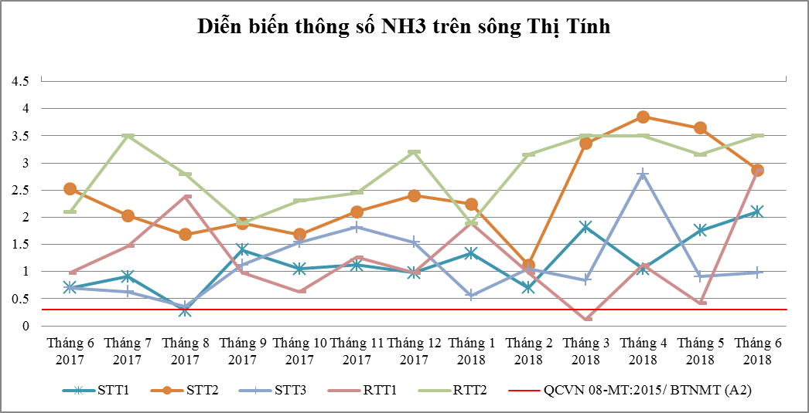
Biểu đồ 17: Diễn biến mức độ ô nhiễm N-NH₃ trên sông Thị Tính
Bảng 24: Hàm lượng COD trên sông Thị Tính
Thông số  COD  (mgO₂/L) | Tháng 6  2017 | Tháng 7  2017 | Tháng 8  2017 | Tháng 9  2017 | Tháng 10  2017 | Tháng 11  2017 | Tháng 12  2017 | Tháng 1  2018 | Tháng 2  2018 | Tháng 3  2018 | Tháng 4  2018 | Tháng 5  2018 | Tháng 6  2018 | QCVN 08-MT:2015/ BTNMT  (A2)
STT1 | 22 | 13 | 13 | 7 | 7 | 13 | 20 | 67 | 7 | 7 | 7 | 7 | 13 | 15
STT2 | 22 | 9 | 13 | 13 | 13 | 13 | 20 | 20 | 7 | 7 | 7 | 13 | 13 | 15
STT3 | 13 | 9 | 13 | 13 | 20 | 27 | 13 | 13 | 13 | 7 | 7 | 13 | 6 | 15
RTT1 | 9 | 9 | 13 | 7 | 7 | 13 | 13 | 13 | 7 | 6 | 7 | 7 | 7 | 15
RTT2 | 44 | 31 | 26 | 13 | 20 | 20 | 13 | 27 | 13 | 13 | 7 | 13 | 20 | 15

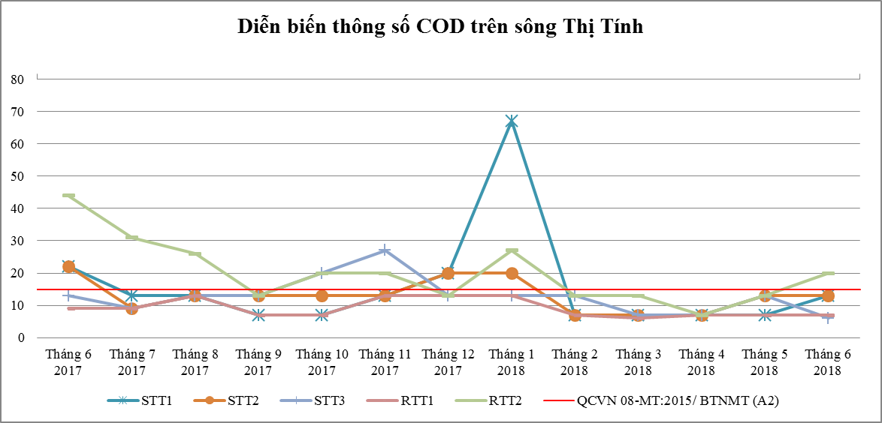
Biểu đồ 18: Diễn biến mức độ ô nhiễm COD trên sông Thị Tính
* Đánh giá:
- Kết quả quan trắc tháng 06 năm 2018, cho thấy hầu hết các thông số đều đạt quy chuẩn QCVN 08-MT:2015/BTNMT (A2). Các thông số đo nhanh tại hiện trường không có nhiều biến động và nằm trong các khoảng giới hạn cho phép. Thông số NH₃-N vượt quy chuẩn ở các vị trí quan trắc từ 3,3 ÷ 11,7 lần, tăng từ 1,1 ÷ 3,0 lần so với tháng trước và tăng từ 1,1 ÷ 6,8 lần so với cùng kì năm trước. Thông số COD đạt chuẩn cho phép tại các vị trí quan trắc, riêng vị trí RTT2 vượt quy chuẩn cho phép 1,3 lần; giảm từ 1,3 ÷ 2,2 lần so với tháng trước; tăng từ 1,5 ÷ 1,9 lần ở vị trí STT1, RTT2 và giảm 2,2 lần ở vị trí STT3 so với cùng kì năm trước.
- Diễn biến quan trắc cho thấy hầu hết thông số NH3-N tại các vị trí quan trắc thuộc sông Thị Thính có xu hướng tăng, thông số COD giảm mạnh và dao động đạt quy chuẩn cho phép tại tất cả các điểm quan trắc sông Thị Tính.
- Bên cạnh đó, còn có thông số PO₄³⁻ (P) vượt chuẩn 1,3 ÷ 2,1 lần; thông số SS vượt chuẩn 1,7 ÷ 3,9 lần; thông số Fe vượt chuẩn 1,2 ÷ 1,5 lần; thông số NO₂-N vượt chuẩn 1,2 ÷ 4,4 lần do ảnh hưởng của nước thải chăn nuôi. Tại vị trí RTT2 (Suối Siệp tại cống trên QL1K) có thông số BOD₅ vượt chuẩn lần lượt là 1,5 lần, tăng 1,5 lần so với tháng trước và tăng 1,6 lần so với cùng kì năm trước.
3.4. Sông Bé và kênh thủy lợi đổ vào sông Bé:
- SB: Sông Bé tại cầu Phước Hòa
- KTL1: Cửa xả hồ nước Phước Hòa
- KTL2: Tại giao lộ với QL13
Bảng 25: Hàm lượng N-NH₃ trên sông Bé và kênh thủy lợi
Thông số  NH₃-N (mg/L) | Tháng 6  2017 | Tháng 7  2017 | Tháng 8  2017 | Tháng 9  2017 | Tháng 10  2017 | Tháng 11  2017 | Tháng 12  2017 | Tháng 1  2018 | Tháng 2  2018 | Tháng 3  2018 | Tháng 4  2018 | Tháng 5  2018 | Tháng 6  2018 | QCVN 08-MT:2015/ BTNMT  (A2)
SB | 0,7 | 1,96 | 0,42 | 0,14 | 1,05 | 0,7 | 0,28 | 0,14 | 0,14 | 0,13 | 0,12 | 0,14 | 0,63 | 0,3
KTL1 | 0,42 | 1,47 | 0,49 | 0,42 | 0,98 | 0,21 | 0,28 | 0,14 | 0,28 | 0,13 | 0,12 | 0,14 | 0,63 | 0,3
KTL2 | 0,14 | 0,14 | 0,14 | 0,14 | 0,14 | 0,56 | 0,14 | 0,14 | 0,14 | 0,14 | 0,12 | 0,12 | 0,56 | 0,3

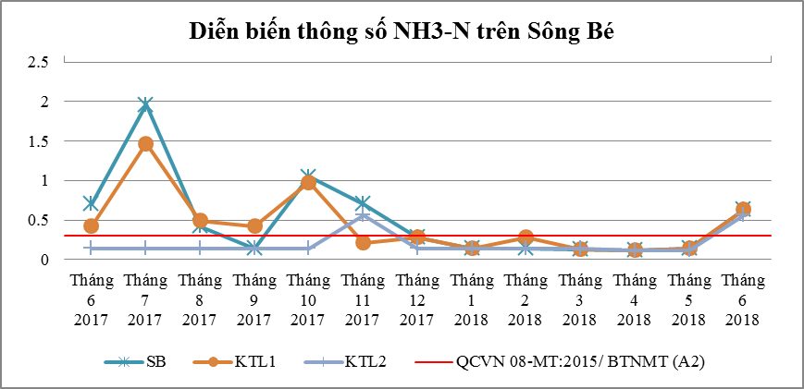

Biểu đồ 19: Diễn biến mức độ ô nhiễm N-NH₃ trên sông Bé và kênh thủy lợi
Bảng 26: Hàm lượng COD trên sông Bé và kênh thủy lợi
Thông số  COD  (mgO₂/L) | Tháng 6  2017 | Tháng 7  2017 | Tháng 8  2017 | Tháng 9  2017 | Tháng 10  2017 | Tháng 11  2017 | Tháng 12  2017 | Tháng 1  2018 | Tháng 2  2018 | Tháng 3  2018 | Tháng 4  2018 | Tháng 5  2018 | Tháng 6  2018 | QCVN 08-MT:2015/ BTNMT  (A2)
SB | 9 | 13 | 13 | 7 | 20 | 7 | 13 | 33 | 7 | 13 | 20 | 7 | 7 | 15
KTL1 | 9 | 13 | 13 | 7 | 13 | 7 | 7 | 40 | 7 | 20 | 6 | 6 | 7 | 15
KTL2 | 13 | 13 | 13 | 7 | 20 | 7 | 7 | 47 | 7 | 7 | 13 | 13 | 7 | 15

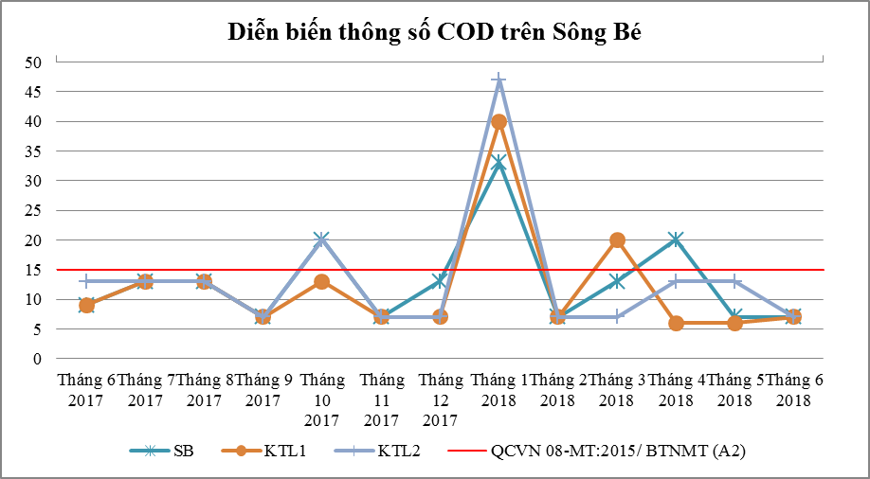

Biểu đồ 20: Diễn biến mức độ ô nhiễm COD trên sông Bé và kênh thủy lợi
* Đánh giá:
- Diễn biến quan trắc tháng 06 năm 2018 cho thấy: Thông số NH₃-N vượt quy chuẩn cho phép từ 1,9 ÷ 2,1 lần; tăng từ 1,5 ÷ 4 lần so với tháng trước và tăng từ 4,5 ÷ 4,7 lần so với cùng kì năm trước. Thông số COD đạt chuẩn cho phép tại các vị quan trắc, giảm 1,3 lần so với tháng trước và giảm từ 1,2 ÷ 1,9 lần so với cùng kì năm trước.
- Diễn biến quan trắc tháng 06 năm 2018 trên sông Bé và kênh Thủy Lợi cho thấy thông số NH₃-N có chiều hướng cải thiện và đạt chuẩn cho phép, thông số COD dao động không ổn định
- Các thông số đo nhanh tại hiện trường không có nhiều biến động và nằm trong giới hạn cho phép. Thông số SS trên KTL1 vượt chuẩn cho phép 1,1 lần ; giảm 1,4 lần so với tháng trước và tăng 1,9 lần so với cùng kì năm trước. Một số thông số như Fe, PO₄³⁻ vượt quy chuẩn tại các tháng mưa nhiều do ảnh hưởng chảy tràn.
3.5. Đánh giá chỉ số chất lượng nước:
Để đánh giá chất lượng nước ta dùng phương pháp xác định chỉ số chất lượng nước (WQI) cho từng thông số và tổng quát theo quyết đinh số 870/QĐ-TCMT ngày 01 tháng 07 năm 2011 của Tổng cục Môi trường được đính kèm ở phần phụ lục.

Bảng 27: Giá trị WQI tương ứng với mức đánh giá chất lượng nước
STT | Tên điểm quan trắc | WQI tháng 6/2018 | Màu | Đánh giá chất lượng nước
1 | Cách ngã ba sông ĐN - SB 1km (ĐN1) | 94 | Xanh nước biển | Sử dụng tốt cho mục đích cấp nước sinh hoạt
2 | Suối Tân Lợi gần KCN Đất Cuốc (RĐN7) | 95 | Xanh nước biển | Sử dụng tốt cho mục đích cấp nước sinh hoạt
3 | Cách đập Dầu Tiếng 2km (SG1) | 78 | Xanh lá cây | Sử dụng cho mục đích cấp nước sinh hoạt nhưng cần các biện pháp xử lý phù hợp
4 | Họng thu nước nhà máy nước TDM (SG2) | 76 | Xanh lá cây
5 | Rạch Ông Đành tại Cầu Ông Đành (RSG3) | 80 | Xanh lá cây
6 | Rạch Vĩnh Bình tại nhà hàng Dìn Ký (RSG6) | 86 | Xanh lá cây
7 | Kênh Ba Bò tại cầu Kênh (RSG7) | 82 | Xanh lá cây
8 | Họng thu nước nhà máy nước Tân Hiệp (ĐN2) | 85 | Xanh lá cây
9 | Cầu mới bắt qua Cù lao Bạch Đằng (ĐN3) | 90 | Xanh lá cây
10 | Họng thu nước nhà máy nước Tân Ba (ĐN4) | 88 | Xanh lá cây
11 | Suối Căm Xe tại ngã 3 suối Bài Lang và Suối Căm Xe (RTT1) | 76 | Xanh lá cây
12 | Cách ngã rạch Vĩnh Bình - sông Sài Gòn 50m về phía hạ lưu (SG3) | 73 | Vàng | Sử dụng cho mục đích tưới tiêu và các mục đích tương đương khác
13 | Rạch bà Sảng tại cầu Bà Sảng (RSG1) | 51 | Vàng
14 | Rạch Ông Đành tại cầu Ông Đành (RSG2) | 60 | Vàng
15 | Kênh thoát nước An Tây tại cửa đổ vào sông Sài Gòn (RSG8) | 64 | Vàng
16 | Kênh thoát nước thải tại cầu Ông Bố (RSG9) | 64 | Vàng
17 | Suối Cát tại cầu Bến Sắn (RĐN1) | 60 | Vàng
18 | Suối Bưng Cù tại cầu Suối Nước (RĐN2) | 60 | Vàng
19 | Suối Cái tại cầu bà Kiên (RĐN4) | 69 | Vàng
20 | Suối Bà Hiệp tại cầu Bà Hiệp (RĐN6) | 61 | Vàng
21 | Suối Thợ Ụt tại cầu Thợ Ụt (RĐN8) | 70 | Vàng
22 | Cầu Sông Bé (Cầu Phước Hòa) (SB) | 66 | Vàng
23 | Cầu Phú Bình (STT1) | 62 | Vàng
24 | Cầu trên đường vành đai 4 (STT2) | 65 | Vàng
25 | Cầu Ông Cộ (STT3) | 69 | Vàng
26 | Cửa xả hồ nước Phước Hòa (KTL1) | 69 | Vàng
27 | Tại giao lộ với Quốc lộ 13(KTL2) | 69 | Vàng
28 | Suối Cát tại cầu Trắng (RSG4) | 44 | Da cam | Sử dụng cho giao thông thủy và các mục đích tương đương khác
29 | Suối Chòm Sao tại cầu Bà Hai (RSG5) | 45 | Da cam | Sử dụng cho giao thông thủy và các mục đích tương đương khác
30 | Suối Siệp tại cống trên QL 1K (RĐN5 | 46 | Da cam | Sử dụng cho giao thông thủy và các mục đích tương đương khác
31 | Hợp lưu suối Đồng Sổ và suối Đôi tại cầu Quan (RTT2) | 43 | Da cam | Sử dụng cho giao thông thủy và các mục đích tương đương khác
32 | Kênh D tại cầu bắt qua Kênh D (RSG10) | 19 | Đỏ | Nước ô nhiễm nặng, cần các biện pháp xử lý phù hợp
33 | Suối Đàn tại cầu suối Đàn (RSG11) | 24 | Đỏ | Nước ô nhiễm nặng, cần các biện pháp xử lý phù hợp
34 | Suối Ông Đông tại cầu Tổng Bản (RĐN3) | 17 | Đỏ | Nước ô nhiễm nặng, cần các biện pháp xử lý phù hợp

CHƯƠNG IV: NHẬN XÉT VÀ ĐÁNH GIÁ KẾT QUẢ THỰC HIỆN QA/QC
Thực hiện chương trình kiểm soát chất lượng theo Thông tư 24/2017/TT-BTNMT ngày 15/01/2017 của Bộ Tài nguyên và Môi trường quy định kỹ thuật quan trắc môi trường. Chương trình quan trắc nước mặt được thực hiện theo đúng quy định của Thông tư kết quả thực hiện cụ thể như sau:
4.1. Kết quả QA/QC hiện trường:
- Công tác đảm bảo chất lượng phân tích QA: Thực hiện phân tích so sánh với các phương pháp giống hoặc khác nhau: một thông số phân tích có nhiều phương pháp thử được lực chọn, hiện PTN đã xin công nhận từ 1 đến 2 phương pháp thử cho 1 thông số phân tích, vì vậy luôn luôn đảm bảo được việc kiểm tra chéo giữa các phương pháp với nhau.
- Các mẫu kiểm soát chất lượng hiện trường QC gồm: Mẫu lặp, mẫu trắng thiết bị nhằm đánh giá độ sai số trong quá trình lấy mẫu và bảo quản mẫu và vận chuyển mẫu đảm bảo mẫu được xử lý đúng ngoài hiện trường, số liệu thu nhận được có độ tin cậy cao.
Công thức tính như sau:
/LD1-LD2/
RPD = x 100 (%)
[(LD1+LD2)/2]
- Trong đó:
RPD: Phần trăm sai khác tương đối của mẫu;
LD1: Kết quả phân tích lần thứ nhất;
LD2: Kết quả phân tích lần thứ hai
Kết quả thực hiện kiểm soát chất lượng tháng 06 năm 2018 trong quá trình lấy mẫu được thực hiện gồm các mẫu lặp hiện trường, mẫu trắng hiện trường, mẫu trắng thiết bị:
Bảng 28: Kết quả thực hiện QC hiện trường - tháng 06 năm 2018
Thông số | Nhiệt độ | pH | DO | Ec | TDS | NaCl | Độ đục | NO₃-N | NO₂-N | NH₄⁺ | SS | COD | BOD5 | Coliform
SG1 | 28.8 | 6.5 | 5 | 59.6 | 24.7 | 0.002 | 51 | 0.6 | 0.009 | 0.49 | 25 | 13 | 6 | 2100
Lặp | 28.8 | 6.5 | 5 | 59.6 | 24.7 | 0.002 | 51 | 0.6 | 0.009 | 0.49 | 24 | 13 | 6 | 2100
RPD | 0.00 | 0.00 | 0.00 | 0.00 | 0.0 | 0.0 | 0.0 | 0.0 | 0.0 | 0.0 | 4.1 | 0.0 | 0.0 | 0.0
Đánh giá | Đạt | Đạt | Đạt | Đạt | Đạt | Đạt | Đạt | Đạt | Đạt | Đạt | Đạt | Đạt | Đạt | Đạt
ĐN3 | 28.4 | 6.8 | 4.6 | 77.3 | 35.5 | 0.004 | 86 | 0.7 | 0.035 | 0.84 | 40 | 13 | 6 | 2800
Lặp | 28.4 | 6.8 | 4.6 | 77.3 | 35.5 | 0.004 | 86 | 0.7 | 0.036 | 0.84 | 40 | 13 | 6 | 2800
RPD | 0.0 | 0.0 | 0.0 | 0.0 | 0.0 | 0.0 | 0.0 | 0.0 | 2.8 | 0.0 | 0.0 | 0.0 | 0.0 | 0.0
Đánh giá | Đạt | Đạt | Đạt | Đạt | Đạt | Đạt | Đạt | Đạt | Đạt | Đạt | Đạt | Đạt | Đạt | Đạt
RSG4  Mẫu trắng thiết bị | 30,1 | 6,7 | 0 | 0 | 0 | 0 | 1 | - | - | - | - | - | - | -
Đánh giá | Đạt | Đạt | Đạt | Đạt | Đạt | Đạt | Đạt | - | - | - | - | - | - | -
STT1  Mẫu trắng hiện trường | 29,8 | 0 | 0 | 0 | 0 | 0 | 1 | - | - | - | - | - | - | -
Đánh giá | Đạt | Đạt | Đạt | Đạt | Đạt | Đạt | Đạt | - | - | - | - | - | - | -
4.2. Kết quả QA/QC phòng thí nghiệm:
- Các mẫu kiểm soát chất lượng phòng thí nghiệm tháng 06 năm 2018 được thực hiện tại các vị trí SG1, ĐN3 (mẫu lặp hiện trường), RSG4 (Mẫu trắng thiết bị), STT1 (Mẫu trắng hiện trường); với tần suất 1 lần/ tháng, bao gồm các mẫu lặp, mẫu thêm chuẩn, mẫu chuẩn, mẫu trắng. Kết quả thực hiện QC phòng thí nghiệm trong tháng 06 năm 2018 tất cả đều đạt yêu cầu. (Đính kèm phụ lục kết quả thực hiện QA/QC PTN).
CHƯƠNG V: KẾT LUẬN VÀ KIẾN NGHỊ
5.1. Kết luận
5.1.1. Sông Sài Gòn và các rạch đổ vào sông Sài Gòn:
- Diễn biến thông số NH₃-N trên sông Sài Gòn có xu hướng giảm nhưng vẫn vượt quy chuẩn từ 1,6 ÷ 5,8 lần. Thông số COD đạt chuẩn hầu hết ở các tháng quan trắc, vượt chuẩn 4,8 lần tại vị trí SG1 vào tháng 4/2018, vượt chuẩn 1,3 lần tại vị trí SG2 vào tháng 7 và tháng 10/2017. Các thông số đo nhanh tại hiện trường không có nhiều biến động và nằm trong giới hạn cho phép. Một số thông số như Fe, PO₄³⁻ (P) vượt quy chuẩn tại các tháng mưa nhiều do ảnh hưởng chảy tràn. Hiện tại sông Sài Gòn là nơi tiếp nhận nhiều nguồn thải từ các nhà máy sản xuất, chế biến, các khu công nghiệp, nước thải từ quá trình chăn nuôi và đặc biệt là nước thải sinh hoạt đang được thải ra sông mỗi ngày. Càng về phía hạ lưu chất lượng nước càng giảm dần do tiếp nhận nước thải từ nhiều nguồn, tuy nhiên với sự giám sát chặt chẽ về phía quản lý, chất lượng nước đang dần ổn định và cải thiện so với cùng kì các năm.
- Kết quả quan trắc chất lượng nước trên các kênh rạch đổ ra sông Sài Gòn tháng 06 năm 2018, cho thấy các thông số thông thường đều nằm trong quy chuẩn cho phép QCVN 08-MT:2015/BTNMT; thông số NH₃ N và COD vượt quy chuẩn nhiều lần tại các điểm quan trắc, thông số SS vượt quy chuẩn từ 1,3 ÷ 3,0 lần; thông số Fe vượt quy chuẩn từ 1,3 ÷ 1,43 lần; thông số BOD₅ vượt quy chuẩn từ 1,2 ÷ 6,9 lần; thông số PO₄³⁻(P) vượt quy chuẩn cho phép từ 1,4 ÷ 10,5 lần, thông số NO₂-N vượt quy chuẩn từ 5,4 ÷ 5,9 lần. Các kênh rạch đổ ra sông Sài Gòn chủ yếu ô nhiễm hữu cơ cao do tiếp nhận lượng lớn nước thải sinh hoạt như: Suối Cát tại cầu Trắng (RSG4), Rạch Vĩnh Bình tại nhà hàng Dìn Ký (RSG6), Kênh thoát nước thải tại cầu Ông Bố (RSG9), Kênh D tại cầu bắt qua kênh D (RSG10). Tại vị trí các kênh như: Kênh thoát nước An Tây tại cửa đổ vào sông Sài Gòn (RSG8) là nơi tiếp nhận nước thải từ KCN Rạch Bắp và khu dân cư thuộc KCN Rạch Bắp, tại đây có nhiều thông số vượt quy chuẩn gồm các thông số như NO₂-N, Cl⁻, PO₄³⁻(P) vượt quy chuẩn cho phép từ 1,6 ÷ 7,8 lần; tăng từ 1,4 ÷ 1,6 lần đối với thông số NO₂-N, Cl⁻ và giảm 3 lần so với tháng trước; tăng từ 2,9 ÷ 3,2 lần đối với thông số Cl⁻, PO₄³⁻(P) và giảm 2 lần so với cùng kì năm trước; Kênh D tại cầu bắt qua kênh D (RSG10) là nơi tiếp nhận nước thải từ các công ty, KCN và nước thải sinh hoạt của khu dân cư khu vực KCN Đồng An 1. Tại đây, các thông số như SS, BOD, PO₄³⁻(P), Fe, Cl⁻ vượt quy chuẩn cho phép; giảm từ 1,5 ÷ 7,1 lần so với tháng trước và giảm 1,6 lần đối với thông số BOD , tăng từ 1,1 ÷ 20,4 lần so với cùng kì năm trước.
5.1.2. Sông Đồng Nai và rạch đổ vào sông Đồng Nai:
- Kết quả quan trắc cho thấy, nước sông Đồng Nai khá ổn định. Thông số COD và NH₃-N có chiều hướng tăng. So với sông Sài Gòn thì mức độ ô nhiễm dinh dưỡng (N) trên sông Đồng Nai thấp hơn. Do ảnh hưởng của chế độ xả nước của hồ Trị An và hồ Phước Hòa nên trong mùa mưa thông số SS và độ đục tăng cao, tuy nhiên không ảnh hưởng nhiều đến chất lượng nước. Chất lượng nước đạt tiêu chuẩn cấp nước sinh hoạt nhưng cần biện pháp xử lý phù hợp.
- Đối với các sông nhỏ và các rạch đổ ra sông Đồng Nai, kết quả quan trắc tháng 06 năm 2018 cho thấy mức độ ô nhiễm hữu cơ tại các vị trí này đang có chiều hướng tăng, thông số NH₃-N có chiều hướng giảm nhưng vẫn vượt quy chuẩn áp dụng tại hầu hết các thời điểm quan trắc (trừ vị trí Suối Tân Lợi gần KCN Đất Cuốc), COD có chiều hướng tăng và vượt quy chuẩn tại một số vị trí quan trắc như Suối Bưng Cù tại cầu Suối Nước (RĐN2), Suối Siệp tại cống trên QL 1K (RĐN5). Thông số NO₂-N vượt tại các vị trí quan trắc RĐN2, RĐN3, RĐN5 từ 1,2 ÷ 2,7 lần. Thông số PO₄³⁻ vượt tại các vị trí RĐN1, RĐN2, RĐN4, RĐN5, RĐN6 từ 1,1 ÷ 3,3 lần. Thông số SS, Fe vượt tại hầu hết các vị trí quan trắc (trừ Suối Tân Lợi gần KCN Đất Cuốc) nguyên nhân do mùa mưa kéo dài.
5.1.3. Sông Thị Tính và các rạch đổ vào sông Thị Tính:
Kết quả quan trắc cho thấy chất lượng nước sông Thị Tính cho thấy hầu hết các thông số đều đạt quy chuẩn QCVN 08-MT:2015/BTNMT(A2). Các thông số đo nhanh tại hiện trường không có nhiều biến động và nằm trong các khoảng giới hạn cho phép. Chất lượng nước sông Thị Tính đang dần cải thiện rõ rệt. Tuy nhiên vẫn còn tồn tại các thông số NH₃-N vượt chuẩn cho phép từ 3,3 ÷ 11,7 lần tại tất cả các điểm thuộc vị trí quan trắc sông Thị Tính; thông số PO₄³⁻ (P) vượt chuẩn 1,3 ÷ 2,1 lần; thông số thông số NO₂-N vượt chuẩn cho phép lần lượt là 4,4 và 1,2 lần do ảnh hưởng từ nguồn nước thải chăn nuôi. Thông số SS vượt chuẩn cho phép từ 1,7 ÷ 3,9 lần. Tại vị trí STT2 (Suối Siệp tại cống trên QL1K) và RTT2 (Hợp lưu suối Đồng Sổ và suối Đôi tại Cầu Quan) có thông số Fe vượt chuẩn cho phép là 1,2 và 1,5 lần.
5.1.4. Sông Bé:
Diễn biến quan trắc tháng 06 năm 2018 cho thấy: Thông số COD trên Sông Bé và kênh Thị Tính đều đạt chuẩn cho phép.thông số NH3-N vượt chuẩn cho phép từ 1,9 ÷ 2,1 lần. Các thông số đo nhanh tại hiện trường không có nhiều biến động và nằm trong giới hạn cho phép. Một số thông số như Fe, PO₄³⁻ (P) vượt quy chuẩn cho phép tại các tháng mưa nhiều do ảnh hưởng chảy tràn. Trong tháng 06/2018, chất lượng nước trên sông Bé và kênh Thủy Lợi đều đạt cho việc sử dụng vào mục đích tưới tiêu và các mục đích tương đương khác.
5.2. Kiến nghị
Với kết quả quan trắc nước mặt tháng 06 năm 2018 như trên, Trung tâm có một số kiến nghị lên Sở Tài nguyên và Môi trường tỉnh Bình Dương như sau:
Kênh thoát nước An Tây tại cửa đổ vào sông Sài Gòn (RSG8) tiếp nhận ngồn nước thải từ các Công ty, KCN và nước thải sinh hoạt của khu dân cư, khu vực lân cận KCN Rạch Bắp với các ngành sản xuất sơn, phụ tùng máy móc, linh kiện, cơ khí chế tạo nên hàm lượng kim loại nặng như Ni, Cu vượt chuẩn cho phép nên cần được tăng cường công tác thanh kiểm tra để theo dõi diễn biến chất lượng nước ở khu vực này. Đối với các kênh rạch có hàm lượng các chất ô nhiễm cao: Các cơ quan quản lý Nhà nước tăng cường công tác thanh, kiểm tra đối với các nguồn thải ra khu công nghiệp Rạch Bắp, đặc biệt đối với các doanh nghiệp có các công đoạn sản xuất phát sinh nước thải chứa kim loại nặng để giải quyết triệt để tình trạng ô nhiễm kim loại nặng ở kênh thoát nước An Tây và việc khai thác cát, sử dụng nguồn nước mặt của cá nhân, doanh nghiệp trên sông Đồng Nai để hạn chế đến mức thấp nhất tình trạng ô nhiễm như hiện nay.

